ĐẠI HỌC QUỐC GIA THÀNH PHỐ HỒ CHÍ MINH

**TRƯỜNG ĐẠI HỌC CÔNG NGHỆ THÔNG TIN**



**NHẬP MÔN CÔNG NGHỆ PHẦN MỀM**

**ĐỀ TÀI:** Xây dựng phần mềm

Quản lí gara ô tô

**Giáo viên lý thuyết :** Nguyễn Công Hoan

**Giáo viên thực hành :** Thái Hải Dương

**Lớp :** SE104.I23

**Tên nhóm :** UITer

**Danh sách thành viên:**

Nguyễn Minh Huy 15520304

Lê Hoài Vũ 15521026

**LỜI CÁM ƠN**

Đầu tiên, nhóm tác giả xin gửi lời cảm ơn chân thành đến tập thể quý thầy cô Trường Đại học Công nghệ thông tin – Đại học Quốc gia TPHCM và quý thầy cô khoa Hệ thống thông tin đã giúp cho nhóm có những kiến thức cơ bản làm nền tảng để thực hiện đề tài này.

Đặc biệt, nhóm tác giả xin gửi lời cảm ơn và lòng biết ơn sâu sắc tới thầy Nguyễn Công Hoan (GV lý thuyết của môn) và thầy Thái Hải Dương (GV thực hành của môn). Các thầy đã trực tiếp hướng dẫn tận tình, góp ý chân thành giúp nhóm tác giả hoàn thành tốt báo cáo môn học của mình.

Trong thời gian thực hiện đề tài, nhớm tác giả đã vận dụng những kiến thức nền tảng đã tích luỹ đồng thời kết hợp với việc học hỏi và nghiên cứu những kiến thức mới. Từ đó, nhóm vận dụng tối đa những gì thu thập được để hoàn thành báo cáo một cách tốt nhất. Tuy nhiên trong quá trình thực hiện không tránh khỏi những thiếu sót. Vì vậy nhóm rất mon nhận được những góp ý từ phía các thầy cô nhằm hoàn thiện những kiến thức mà nhóm đã học tập và làm tiền đề để có thể thực hiện những đồ án, dự án trong tương lai.

Sau cùng xin kính chúc quý thầy cô thật dồi dào sức khoẻ, niềm tin để tiếp tục thực hiện sứ mệnh cao đẹp của mình là truyền đạt tri thức cho các thế hệ mai sau.

Xin chân thành cảm ơn quý thầy cô !

**Nhóm sinh viên thực hiện**

**NHẬN XÉT CỦA GIẢNG VIÊN**

### MỤC LỤC

**Chương 1 Hiện trạng**................................................................................................5

* 1. Hiện trạng tổ chức.............................................................................................5
  2. Hiện trạng nghiệp vụ..........................................................................................6
  3. Hiện trạng tin học..............................................................................................7

**Chương 2 Phân tích**.................................................................................................**.**.8

2.1. Lược đồ phân rã chức năng (FDD) .......................................................................9

2.2. Đặc tả và mô hình hóa nghiệp vụ (DFD) ...............................................................9

2.2.1. Quản lý khách hàng...........................................................................................10

2.2.2. Quản lý xe........................................................................................................12

2.2.3. Quản lý phiếu nhận .........................................................................................16

2.2.4. Quản lý phiếu sửa chữa......................................................................................19

2.2.5. Quản lý công việc..............................................................................................24

2.2.6. Quản lý phụ tùng..............................................................................................28

2.2.7. Báo cáo doanh số..............................................................................................32

2.3. Mô hình hóa dữ liệu (ERD Model) ........................................................................35

**Chương 3 Thiết kế**....................................................................................................36

3.1. Sơ đồ liên kết màn hình.....................................................................................36

3.2. Danh sách màn hình và mô tả chức năng..............................................................37

3.2.1. Màn hình chính.................................................................................................38

3.2.2. Màn hình quản lý khách hàng.............................................................................40

3.2.3. Màn hình quản lý xe..........................................................................................41

3.2.4. Màn hình quản lý phụ tùng................................................................................42

3.2.5. Màn hình quản lý công việc................................................................................44

3.2.6. Màn hình quản lý phiếu sửa chữa........................................................................45

3.2.7. Màn hình quản lý chi tiết phiếu sửa chữa..............................................................46

3.2.8. Màn hình thông tin chủ xe..................................................................................48

3.2.9. Màn hình phiếu thu tiền.....................................................................................49

3.2.10.Màn hình quản lý báo cáo..................................................................................50

3.3. Thiết kế các xử lý.............................................................................................52

3.3.1. Sơ đồ RD cả hệ thống.......................................................................................53

3.3.2. Giải thích từng bảng, kiểu dữ liệu.......................................................................55

3.4. Thiết kế kiến trúc.............................................................................................56

3.4.1. Mô hình tổng thể kiến trúc................................................................................57

3.4.2. Danh sách các component/package...................................................................63

**Chương 4 Cài đặt**....................................................................................................71

4.1. Công nghệ sử dụng.........................................................................................71

4.2. Vấn đề khi cài đặt...........................................................................................73

4.3. Mô tả giải pháp/ kỹ thuật.................................................................................73

**Chương 5 Kiểm thử**................................................................................................74

5.1. Unit test........................................................................................................74

5.2. Integration test..............................................................................................76

5.3. System test....................................................................................................76

**Chương 6 Kết luận**.................................................................................................77

6.1. Môi trường phát triển và triển khai ứng dụng.......................................................77

6.2. Kết quả đạt được.............................................................................................77

6.3. Hạn chê.........................................................................................................78

6.4. Hướng phát triển.............................................................................................78

**Tài liệu tham khảo**..................................................................................................78

### Chương 1: Hiện trạng

## Hiện trạng tổ chức

### Đối nội:

### Sơ đồ cơ cấu tổ chức

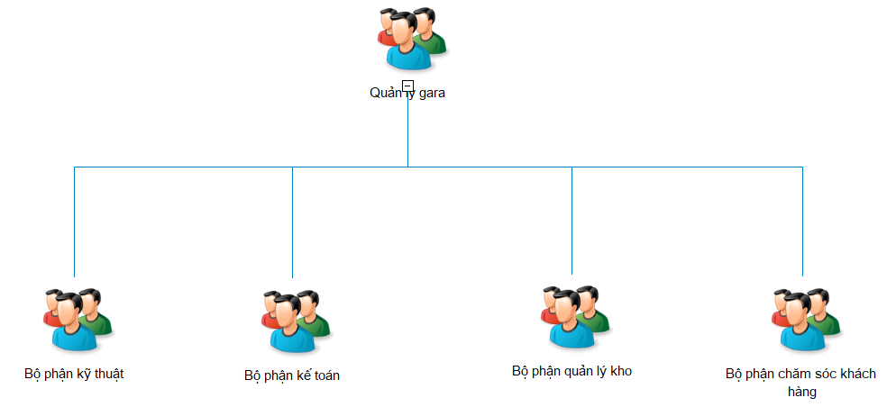

##### **Đối ngoại:**

* Gara có liên kết với các công ty bảo hiểm về xe ô tô, theo đó khách hàng có xe bị tổn thất khi đến sửa chữa ở gara sẽ được các công ty bảo hiểm này bảo lãnh thay toán chi phí sửa chữa

#### Hiện trạng nghiệp vụ:

###### **Tiếp nhận sửa chữa xe:**

* Khi khách hàng đưa xe tới gara và có nhu cầu sửa, tiến hành lập phiếu tiếp nhận sửa chữa với các thông tin được khách hàng cung cấp và ngày tiếp nhận.

###### **Quản lý sửa chữa:**

* Đánh giá tình trạng xe, sau đó thông báo, đàm phán với chủ xe về chi phí sửa chữa
* lập phiếu sữa chữa với thông tin biển số xe, ngày sửa, các công việc đã thực hiện và các phụ tùng đã thay

###### **Quản lý thông tin xe:**

* Thêm, xóa, cập nhật thông tin xe
* Ghi nhận thông tin chủ sở hữu và chi phí sửa chữa

###### **Lập phiếu thu tiền:**

* Sau khi sửa xe xong, dựa trên thông tin phiếu sửa chữa đã lập tính tổng số tiền cần thu, ghi nhận ngày thu tiền

###### **Quản lý kho vật tư – phụ tùng:**

* Thêm, xóa, cập nhật thông tin vật tư – phụ tùng trong kho
* Ghi nhận số lượng tồn, nhập, xuất

###### **Quản lý công việc:**

* Thêm, xóa, cập nhật thông tin các công việc với tiền công tương ứng

###### **Lập báo cáo tháng:**

* Lập báo cáo doanh số
* Lập báo cáo tồn kho vật tư – phụ tùng

###### **Thay đổi quy định:**

* Thay đổi quy định số lượng hiệu xe, số xe sửa chữa tối đa trong ngày
* Thay đổi số loại vật tư – phụ tùng, số loại tiền công

#### Hiện trạng tin học

##### ***Phần cứng:***

* Có các thiết bị tin học như: Máy tính, chuột, bàn phím, máy in, máy quét, bộ nguồn, bộ vi xử lý CPU, bo mạch chủ, các loại dây nối, loa, ổ đĩa mềm, ổ đĩa cứng, ổ CDROM, ổ DVD,…
* Số lượng hạn chế, chỉ có một vài máy được đặt ở quầy thu ngân.
* Tình hình kết nối mạng: Có
* Loại kết nối: Cáp

##### ***Phần mềm:***

* Hệ điều hành: Windows 10.
* Phần mềm hiện hành: Word, Excel, , …
* Hệ quản trị CSDL: SQL Server.

##### ***Con người:***

* Trình độ tin học còn thấp. Đa số nhân viên chỉ làm việc và tiếp xúc với máy móc thiết bị sửa chữa và bảo dưỡng ô tô nên các kiến thức để sử dụng tin học còn hạn chế, không được đào tạo.

**Chương 2: Phân tích**

* 1. **Lược đồ phân rã chức năng (FDD)**

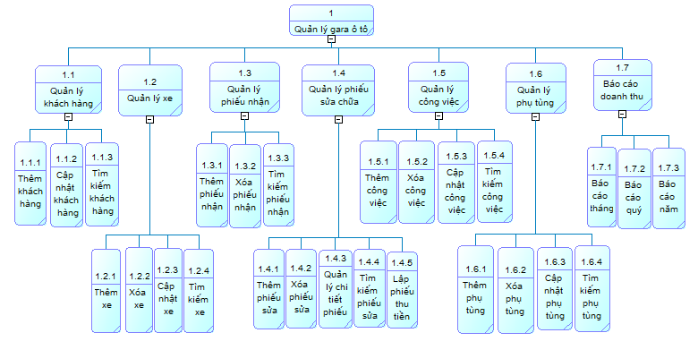

* 1. **Đặc tả và Mô hình hóa nghiệp vụ (DFD Model)**
     1. ***Quản lý khách hàng:***
        1. ***Thêm khách hàng:***

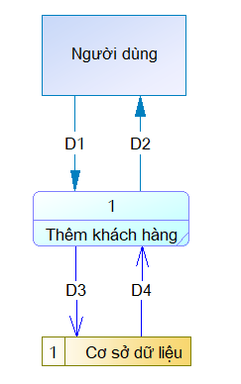

* ***Giải thích:***
* D1: Thông tin khách hàng (Mã khách hàng, tên khách hàng, địa chỉ, điện thoại, email)
* D3: D1
* D4: Trả thông tin khách hàng đã nhập
* D2: Danh sách khách hàng
* ***Thuật toán:***
* B1: Nhận dữ liệu thông tin khách hàng (Mã khách hàng, tên khách hàng, địa chỉ, điện thoại, email)
* B2: Kết nối cơ sở dữ liệu
* B3: Kiểm tra tính đúng đắn của dữ liệu
* B4: Hiển thị thông báo
* B5: Đóng kết nối CSDL
* B6: Kết thúc
  + - 1. ***Tìm kiếm khách hàng:***

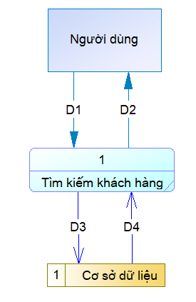

* ***Giải thích:***
* D1: Thông tin khách hàng cần tìm
* D3: D1
* D4: Trả về thông tin khách hàng cần tìm
* D2: Danh sách khách hàng tìm được
* ***Thuật toán:***
* B1: Nhập thông tin khách hàng cần tìm
* B2: Kết nối cơ sở dữ liệu
* B3: Nếu tìm thấy thì hiển thị thông tin khách hàng, nếu không thì báo lỗi
* B4: Đóng kết nối CSDL
* B5: Kết thúc
  + - 1. ***Cập nhật khách hàng:***

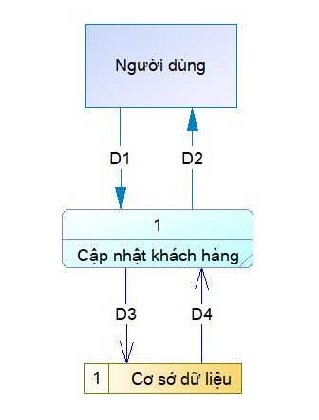

* ***Giải thích:***
* D1: Thông tin cập nhật (Tên chủ xe, biển số, hiệu xe, địa chỉ, điện thoại, email)
* D3: D1
* D4: Trả về thông tin khách hàng
* D2: Danh sách khách hàng sau khi cập nhật
* ***Thuật toán:***
* B1: Nhận dữ liệu thông tin cập nhật (Tên chủ xe, biển số, hiệu xe, địa chỉ, điện thoại, email)
* B2: Kết nối cơ sở dữ liệu
* B3: Kiểm tra tính đúng đắn của dữ liệu
* B4: Hiển thị thông báo
* B5: Đóng kết nối CSDL
* B6: Kết thúc
  + 1. ***Quản lý xe***
       1. ***Thêm xe:***

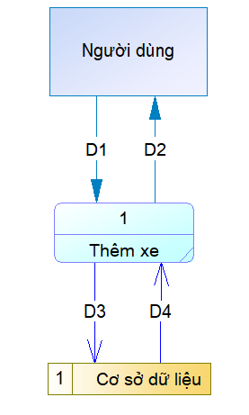

* ***Giải thích:***
* D1: Thông tin xe (Biển số, hiệu xe, mã khách hàng)
* D3: D1
* D4: Trả thông tin xe đã nhập
* D2: Danh sách xe
* ***Thuật toán:***
* B1: Nhận dữ liệu thông tin xe (Biển số, hiệu xe, mã khách hàng)
* B2: Kết nối cơ sở dữ liệu
* B3: Kiểm tra tính đúng đắn của dữ liệu
* B4: Hiển thị thông báo
* B5: Đóng kết nối CSDL
* B6: Kết thúc
  + - 1. ***Tìm kiếm xe:***

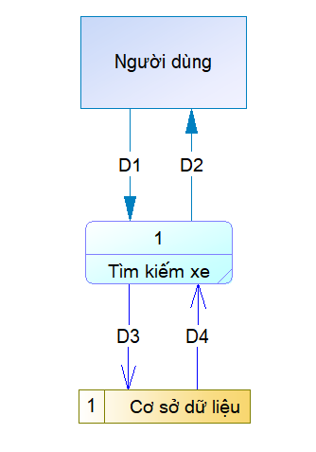

* ***Giải thích:***
* D1: Thông tin xe cần tìm
* D3: D1
* D4: Trả về thông tin xe cần tìm
* D2: Danh sách xe tìm được
* ***Thuật toán:***
* B1: Nhập thông tin tìm kiếm xe
* B2: Kết nối cơ sở dữ liệu
* B3: Nếu tìm thấy thì hiển thị thông tin xe, nếu không thì báo lỗi
* B4: Đóng kết nối CSDL
* B5: Kết thúc
  + - 1. ***Cập nhật xe:***

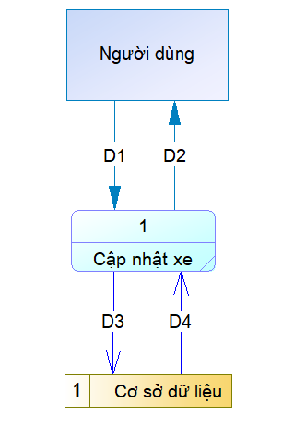

* ***Giải thích:***
* D1: Thông tin cập nhật xe (Biển số, hiệu xe, mã khách hàng)
* D3: D1
* D4: Trả về thông tin xe
* D2: Danh sách xe sau khi cập nhật
* ***Thuật toán:***
* B1: Nhận dữ liệu thông tin cập nhật xe (Biển số, hiệu xe, mã khách hàng)
* B2: Kết nối cơ sở dữ liệu
* B3: Kiểm tra tính đúng đắn của dữ liệu
* B4: Hiển thị thông báo
* B5: Đóng kết nối CSDL
* B6: Kết thúc
  + - 1. ***Xóa xe:***

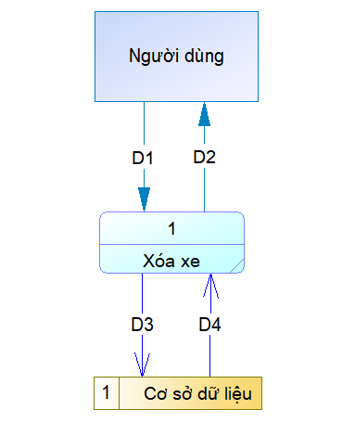

* ***Giải thích:***
* D1: Thông tin xe cần xóa
* D3: D1
* D4: Trả về thông tin xe cần xóa
* D2: Danh sách xe sau khi xóa
* ***Thuật toán:***
* B1: Nhập thông tin tìm kiếm xe cần xóa
* B2: Kết nối cơ sở dữ liệu
* B3: Nếu tìm thấy phiếu thì đến B3, nếu không thì báo lỗi vả đến B5
* B3: Xóa xe
* B4: Hiển thị thông báo
* B5: Đóng kết nối CSDL
* B6: Kết thúc
  + 1. ***Quản lý phiếu nhận:***
       1. ***Thêm phiếu nhận:***

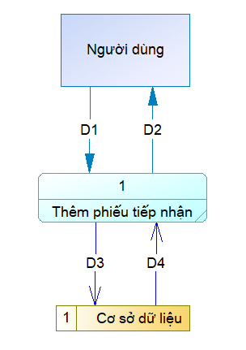

* ***Giải thích:***
* D1: Thông tin tiếp nhận (Tên chủ xe, biển số, hiệu xe, địa chỉ, điện thoại, ngày tiếp nhận)
* D3: D1
* D4: Trả về thông tin phiếu tiếp nhận
* D2: Danh sách phiếu tiếp nhận
* ***Thuật toán:***
* B1: Nhận dữ liệu thông tin thông tin phiếu tiếp nhận (Tên chủ xe, biển số, hiệu xe, địa chỉ, điện thoại, ngày tiếp nhận)
* B2: Kết nối cơ sở dữ liệu
* B3: Kiểm tra tính đúng đắn của dữ liệu
* B4: Hiển thị thông báo
* B5: Đóng kết nối CSDL
* B6: Kết thúc
  + - 1. ***Tìm kiếm phiếu nhận:***

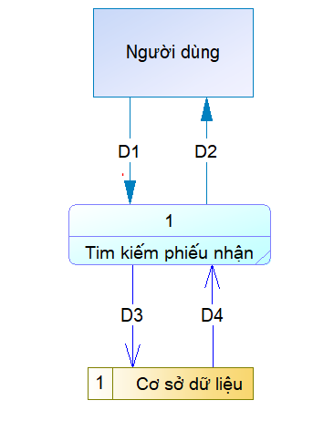

* ***Giải thích:***
* D1: Thông tin phiếu tiếp nhận cần tìm
* D3: D1
* D4: Trả về thông tin phiếu tiếp nhận cần tìm
* D2: Danh sách phiếu tiếp nhận tìm được
* ***Thuật toán:***
* B1: Nhập thông tin phiếu tiếp nhận cần tìm
* B2: Kết nối cơ sở dữ liệu
* B3: Nếu tìm thấy thì hiển thị thông tin phiếu nhận, nếu không thì báo lỗi
* B4: Đóng kết nối CSDL
* B5: Kết thúc
  + - 1. ***Xóa phiếu nhận:***

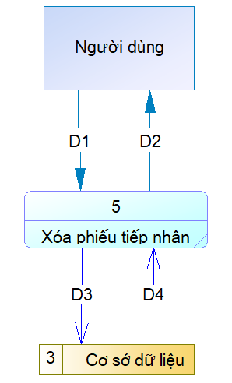

* ***Giải thích:***
* D1: Thông tin phiếu tiếp nhận cần xóa
* D3: D1
* D4: Trả về thông tin phiếu tiếp nhận cần xóa
* D2: Danh sách phiếu tiếp nhận sau khi xóa
* ***Thuật toán:***
* B1: Nhập thông tin tìm kiếm phiếu tiếp nhận cần xóa
* B2: Kết nối cơ sở dữ liệu
* B3: Nếu tìm thấy phiếu thì đến B4, nếu không thì báo lỗi vả đến B6
* B4: Xóa phiếu
* B5: Hiển thị thông báo
* B6: Đóng kết nối CSDL
* B7: Kết thúc
  + 1. ***Quản lý phiếu sửa chữa:***
       1. ***Thêm phiếu sửa chữa:***

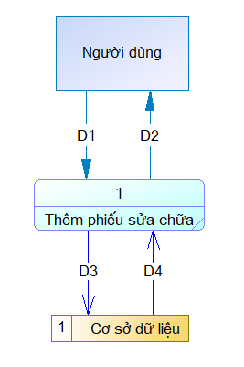

* ***Giải thích:***
* D1: Thông tin phiếu sửa chữa (Mã phiếu, biển số, ngày sửa, tình trạng)
* D3: D1
* D4: Trả về thông tin phiếu sửa chữa
* D2: Danh sách phiếu sửa chữa
* ***Thuật toán:***
* B1: Nhận dữ liệu thông tin thông tin phiếu sửa chữa (Mã phiếu, biển số, ngày sửa, tình trạng)
* B2: Kết nối cơ sở dữ liệu
* B3: Kiểm tra tính đúng đắn của dữ liệu
* B4: Hiển thị thông báo
* B5: Đóng kết nối CSDL
* B6: Kết thúc
  + - 1. ***Tìm kiếm phiếu sửa chữa:***

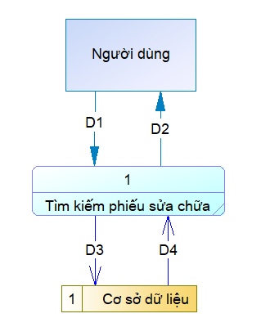

* ***Giải thích:***
* D1: Thông tin phiếu sửa chữa cần tìm
* D3: D1
* D4: Trả về thông tin phiếu sửa chữa cần tìm
* D2: Danh sách phiếu sửa chữa tìm được
* ***Thuật toán:***
* B1: Nhập thông tin phiếu sửa chữa cần tìm
* B2: Kết nối cơ sở dữ liệu
* B3: Nếu tìm thấy thì hiển thị thông tin phiếu sửa chữa, nếu không thì báo lỗi
* B4: Đóng kết nối CSDL
* B5: Kết thúc
  + - 1. ***Cập nhật phiếu sửa chữa:***

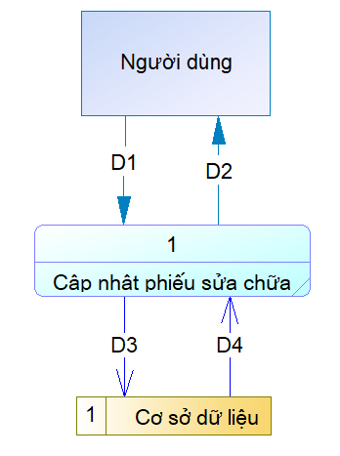

* ***Giải thích:***
* D1: Thông tin cập nhật phiếu sửa chữa (Mã phiếu, biển số, ngày sửa, tình trạng)
* D3: D1
* D4: Trả về thông tin phiếu sửa chữa
* D2: Danh sách phiếu sửa chữa sau khi cập nhật
* ***Thuật toán:***
* B1: Nhận dữ liệu thông tin cập nhật phiếu sửa chữa (Mã phiếu, biển số, ngày sửa, tình trạng)
* B2: Kết nối cơ sở dữ liệu
* B3: Kiểm tra tính đúng đắn của dữ liệu
* B4: Hiển thị thông báo
* B5: Đóng kết nối CSDL
* B6: Kết thúc
  + - 1. ***Xóa phiếu sửa chữa:***

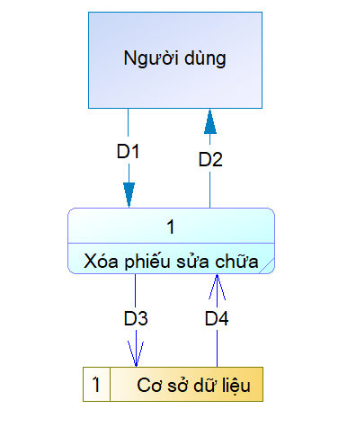

* ***Giải thích:***
* D1: Thông tin phiếu sửa chữa cần xóa
* D3: D1
* D4: Trả về thông tin phiếu sửa chữa cần xóa
* D2: Danh sách phiếu sửa chữa sau khi xóa
* ***Thuật toán:***
* B1: Nhập thông tin tìm kiếm phiếu sửa chữa cần xóa
* B2: Kết nối cơ sở dữ liệu
* B3: Nếu tìm thấy phiếu thì đến B4, nếu không thì báo lỗi vả đến B6
* B4: Xóa phiếu
* B5: Hiển thị thông báo
* B6: Đóng kết nối CSDL
* B7: Kết thúc
  + - 1. ***Lập phiếu thu tiền:***

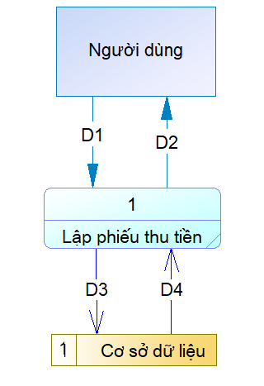

* ***Giải thích:***
* D1: Thông tin phiếu sửa chữa cần thu tiền
* D3: D1
* D4: Trả về thông tin phiếu thu tiền tương ứng với phiếu sửa chữa
* D2: Danh sách phiếu thu tiền
* ***Thuật toán:***
* B1: Nhập thông tin tìm kiếm phiếu sữa chữa cần thu tiền
* B2: Kết nối cơ sở dữ liệu
* B3: Nếu tìm thấy phiếu thì đến B4, nếu không thì báo lỗi vả đến B7
* B4: Chọn phiếu thu sửa chữa cần thu
* B5: Xác nhận số tiền và yêu cầu thanh toán
* B6: Lưu phiếu thu tiền
* B7: Đóng kết nối CSDL
* B8: Kết thúc
  + 1. ***Quản lý công việc:***
       1. ***Thêm công việc:***

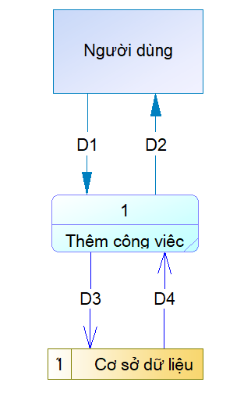

* ***Giải thích:***
* D1: Thông tin công việc (Mã công việc, nội dung, tiền công)
* D3: D1
* D4: Trả về thông tin công việc
* D2: Danh sách công việc
* ***Thuật toán:***
* B1: Nhận dữ liệu thông tin công việc (Mã công việc, nội dung, tiền công)
* B2: Kết nối cơ sở dữ liệu
* B3: Kiểm tra tính đúng đắn của dữ liệu
* B4: Hiển thị thông báo
* B5: Đóng kết nối CSDL
* B6: Kết thúc
  + - 1. ***Tìm kiếm công việc:***

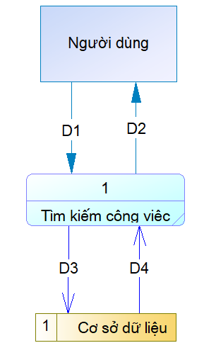

* ***Giải thích:***
* D1: Thông tin công việc cần tìm
* D3: D1
* D4: Trả về thông tin công việc cần tìm
* D2: Danh sách công việc tìm được
* ***Thuật toán:***
* B1: Nhập thông tin tìm kiếm công việc
* B2: Kết nối cơ sở dữ liệu
* B3: Nếu tìm thấy thì hiển thị thông tin công việc, nếu không thì báo lỗi
* B4: Đóng kết nối CSDL
* B5: Kết thúc
  + - 1. ***Cập nhật công việc:***

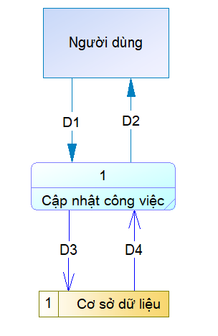

* ***Giải thích:***
* D1: Thông tin cập nhật công việc (mã công việc, nội dung, tiền công)
* D3: D1
* D4: Trả về thông tin công việc
* D2: Danh sách công việc sau khi cập nhật
* ***Thuật toán:***
* B1: Nhận dữ liệu thông tin cập nhật công việc (mã công việc, nội dung, tiền công)
* B2: Kết nối cơ sở dữ liệu
* B3: Kiểm tra tính đúng đắn của dữ liệu
* B4: Hiển thị thông báo
* B5: Đóng kết nối CSDL
* B6: Kết thúc
  + - 1. ***Xóa công việc:***

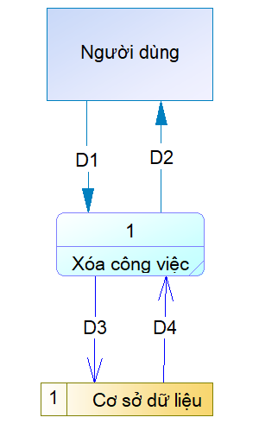

* ***Giải thích:***
* D1: Thông tin công việc cần xóa
* D3: D1
* D4: Trả về thông tin công việc cần xóa
* D2: Danh sách phiếu công việc sau khi xóa
* ***Thuật toán:***
* B1: Nhập thông tin tìm kiếm công việc cần xóa
* B2: Kết nối cơ sở dữ liệu
* B3: Nếu tìm thấy phiếu thì đến B4, nếu không thì báo lỗi vả đến B6
* B4: Xóa công việc
* B5: Hiển thị thông báo
* B6: Đóng kết nối CSDL
* B7: Kết thúc
  + 1. ***Quản lý phụ tùng:***
       1. ***Thêm phụ tùng:***

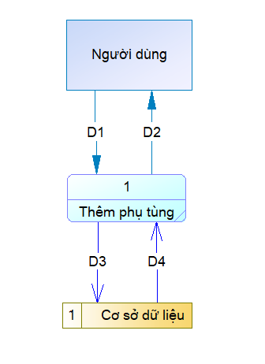

* ***Giải thích:***
* D1: Thông tin phụ tùng (Mã phụ tùng, tên phụ tùng, đơn giá, số lượng)
* D3: D1
* D4: Trả về thông tin phụ tùng
* D2: Danh sách phụ tùng
* ***Thuật toán:***
* B1: Nhận dữ liệu thông tin phụ tùng (Mã phụ tùng, tên phụ tùng, đơn giá, số lượng)
* B2: Kết nối cơ sở dữ liệu
* B3: Kiểm tra tính đúng đắn của dữ liệu
* B4: Hiển thị thông báo
* B5: Đóng kết nối CSDL
* B6: Kết thúc
  + - 1. ***Tìm kiếm phụ tùng:***

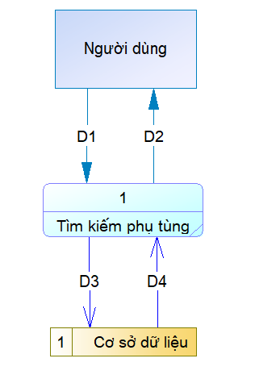

* ***Giải thích:***
* D1: Thông tin phụ tùng cần tìm
* D3: D1
* D4: Trả về thông tin phụ tùng
* D2: Danh sách phụ tùng tìm được
* ***Thuật toán:***
* B1: Nhập thông tin phụ tùng cần tìm
* B2: Kết nối cơ sở dữ liệu
* B3: Nếu tìm thấy thì hiển thị thông tin phụ tùng, nếu không thì báo lỗi
* B4: Đóng kết nối CSDL
* B5: Kết thúc
  + - 1. ***Cập nhật phụ tùng:***

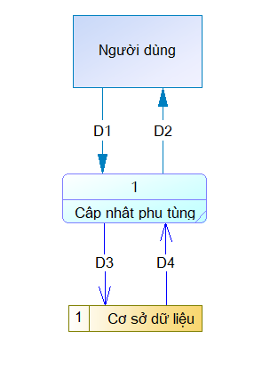

* ***Giải thích:***
* D1: Thông tin cập nhật phụ tùng (mã phụ tùng, tên phụ tùng, đơn giá, số lượng)
* D3: D1
* D4: Trả về thông tin phụ tùng
* D2: Danh sách phụ tùng sau khi cập nhật
* ***Thuật toán:***
* B1: Nhận dữ liệu thông tin cập nhật phụ tùng (mã phụ tùng, tên phụ tùng, đơn giá, số lượng)
* B2: Kết nối cơ sở dữ liệu
* B3: Kiểm tra tính đúng đắn của dữ liệu
* B4: Hiển thị thông báo
* B5: Đóng kết nối CSDL
* B6: Kết thúc
  + - 1. ***Xóa phụ tùng:***

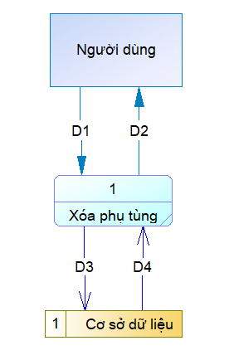

* ***Giải thích:***
* D1: Thông tin phụ tùng cần xóa
* D3: D1
* D4: Trả về thông tin phụ tùng cần xóa
* D2: Danh sách phiếu phụ tùng sau khi xóa
* ***Thuật toán:***
* B1: Nhập thông tin tìm kiếm phụ tùng cần xóa
* B2: Kết nối cơ sở dữ liệu
* B3: Nếu tìm thấy phiếu thì đến B4, nếu không thì báo lỗi vả đến B6
* B4: Xóa phụ tùng
* B5: Hiển thị thông báo
* B6: Đóng kết nối CSDL
* B7: Kết thúc
  + 1. ***Báo cáo doanh số:***
       1. ***Báo cáo doanh số tháng:***

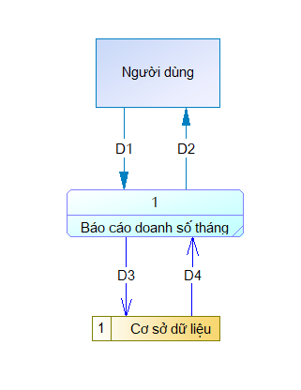

* ***Giải thích:***
* D1: Thông tin tháng và năm cần thống kê
* D3: D1
* D4: Trả về thông tin doanh số tháng
* D2: Thống kê doanh số
* ***Thuật toán:***
* B1: Chọn thời gian cần thống kê
* B2: Kết nối cơ sở dữ liệu
* B3: Hiển thị thông tin doanh số trong tháng đó
* B4: Đóng kết nối CSDL
* B5: Kết thúc
  + - 1. ***Báo cáo doanh số quý:***

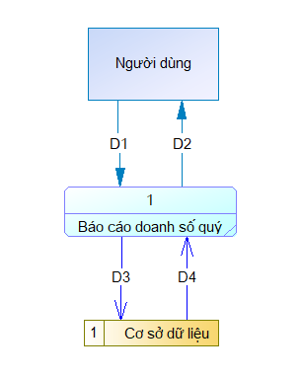

* ***Giải thích:***
* D1: Thông tin quý và năm cần thống kê
* D3: D1
* D4: Trả về thông tin tồn kho
* D2: Thống kê tồn kho
* ***Thuật toán:***
* B1: Chọn thời gian cần thống kê
* B2: Kết nối cơ sở dữ liệu
* B3: Hiển thị thông tin doanh số trong quý đó
* B4: Đóng kết nối CSDL
* B5: Kết thúc
  + - 1. ***Báo cáo doanh số năm:***

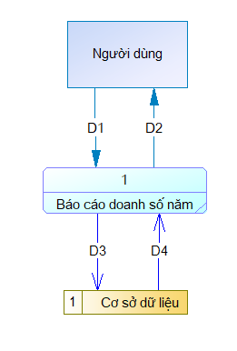

* ***Giải thích:***
* D1: Thông tin năm cần thống kê
* D3: D1
* D4: Trả về thông tin tồn kho
* D2: Thống kê tồn kho
* ***Thuật toán:***
* B1: Chọn thời gian cần thống kê
* B2: Kết nối cơ sở dữ liệu
* B3: Hiển thị thông tin doanh số trong năm đó
* B4: Đóng kết nối CSDL
* B5: Kết thúc
  1. **Mô hình hóa dữ liệu (ERD Model)**

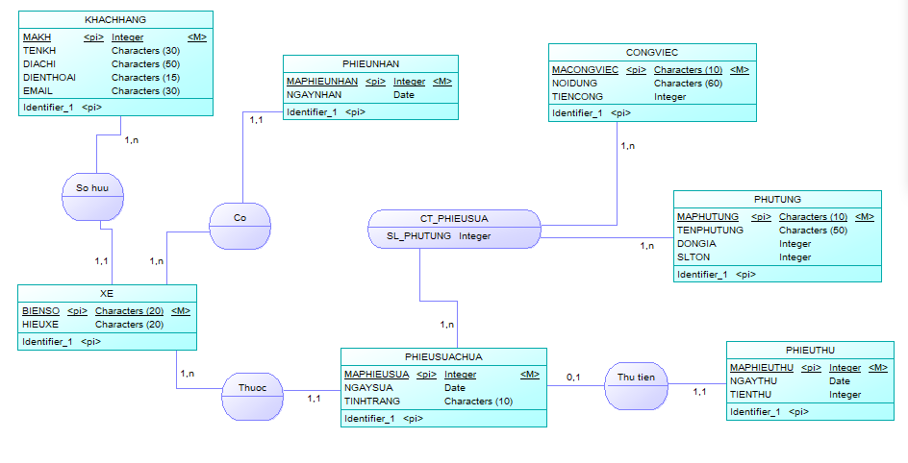

**Chương 3: Thiết kế**

* 1. **Sơ đồ liên kết màn hình:**

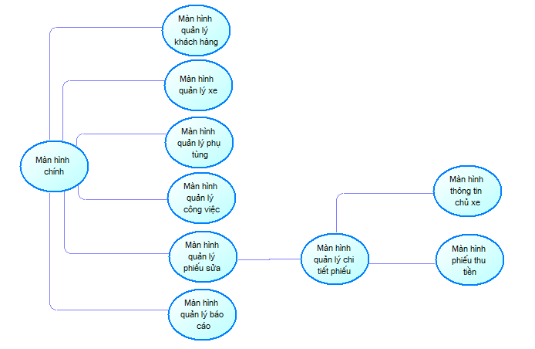

* 1. **Danh sách màn hình và mô tả chức năng:**

|  |  |  |
| --- | --- | --- |
| **STT** | **Tên màn hình** | **Chức năng** |
| 1 | Màn hình chính | Quản lý danh sách phiếu tiếp nhận xe và di chuyển đến các màn hình khác |
| 2 | Màn hình quản lý khách hàng | Quản lý thông tin khách hàng, người dùng có thể thêm, cập nhật thông tin, tìm kiếm khách hàng |
| 3 | Màn hình quản lý xe | Quản lý thông tin xe, người dùng có thể thêm, xóa, sửa, cập nhật, tìm kiếm xe |
| 4 | Màn hình quản lý công việc | Quản lý thông tin công việc, người dùng có thể thêm, xóa, sửa, cập nhật, tìm kiếm công việc |
| 5 | Màn hình quản lý phụ tùng | Quản lý thông tin phụ tùng, người dùng có thể thêm, xóa, sửa, cập nhật, tìm kiếm phụ tùng |
| 6 | Màn hình quản lý phiếu sửa chữa | Quản lý thông tin phiếu sửa chữa, người dùng có thể thêm, xóa, tìm kiếm chi tiết phiếu sửa chữa |
| 7 | Màn hình quản lý chi tiết phiếu sửa chữa | Quản lý thông tin chi tiết phiếu sửa chữa, người dùng có thể thêm, xóa chi tiết phiếu sửa chữa, lập phiếu thu tiền |
| 8 | Màn hình phiếu thu tiền | Hiển thị thông tin phiếu thu tiền tương ứng với phiếu sửa |
| 9 | Màn hình thông tin chủ xe | Hiển thị thông tin chủ xe |
| 10 | Màn hình quản lý báo cáo | Người dùng có thể thực hiện xem báo cáo doanh thu tháng, năm, quý |

* + 1. **Màn hình chính:**

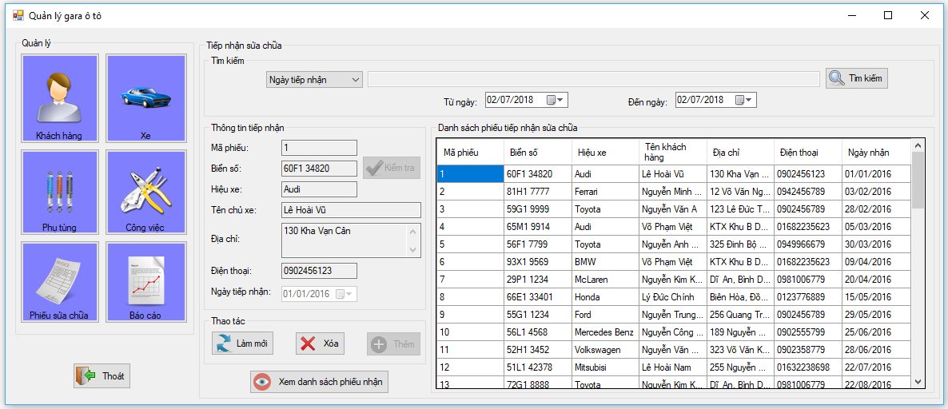

* ***Chi tiết thiết kế giao diện:***

|  |  |  |  |
| --- | --- | --- | --- |
| STT | Tên | Kiểu | Ý Nghĩa |
| 1 | btnKhachHang | Button | Mở form quản lý khách hàng |
| 2 | btnXe | Button | Mở form quán lý xe |
| 3 | btnPhuTung | Button | Mở form quán lý phụ tùng |
| 4 | btnCongViec | Button | Mở form quán lý công việc |
| 5 | btnPhieuSuaChua | Button | Mở form quán lý phiếu sửa chữa |
| 6 | btnBaoCao | Button | Mở form quán lý báo cáo |
| 7 | btnThoat | Button | Thoát chương trình |
| 8 | txtTimKiemPhieuNhan | Textbox | Hiển thị + nhập thông tin tìm kiếm phiếu nhận |
| 9 | btnTimKiemPhieuNhan | Button | Tìm kiếm phiếu tiếp nhận sửa chữa |
| 10 | lbBienSo | Label | Tiêu đề biển số xe |
| 11 | lbHieuXe | Label | Tiêu đề hiệu xe |
| 12 | lbTenChuXe | Label | Tiêu đề tên chủ xe |
| 13 | lbDiaChi | Label | Tiêu đề địa chỉ chủ xe |
| 14 | lbDienThoai | Label | Tiêu đề điện thoại |
| 15 | lbNgayTiepNhan | Label | Tiêu đề ngày tiếp nhận xe |
| 16 | txtBienSo | Textbox | Hiển thị + nhập biển số xe |
| 17 | txtHieuXe | Textbox | Hiển thị hiệu xe |
| 18 | txtTenChuXe | Textbox | Hiển thị tên chủ xe |
| 19 | txtDiaChi | Textbox | Hiễn thị địa chỉ chủ xe |
| 20 | txtDienThoai | Textbox | Hiển thị điện thoại |
| 21 | txtNgayTiepNhan | Textbox | Hiển thị ngày tiếp nhận |
| 22 | btnKiemTraBienSo | Button | Kiểm tra biển số xe có trong hệ thống hay không |
| 23 | btnLamMoiPhieuNhan | Button | Làm trắng các textbox thông tin phiếu tiếp nhận |
| 24 | btnXoaPhieuNhan | Button | Xóa phiếu nhận |
| 25 | btnThemPhieuNhan | Button | Thêm phiếu nhận |
| 26 | dtgvDanhSachPhieuNhan | DataGridView | Hiển thị danh sách phiếu tiếp nhận |

* + 1. **Màn hình quản lý khách hàng:**

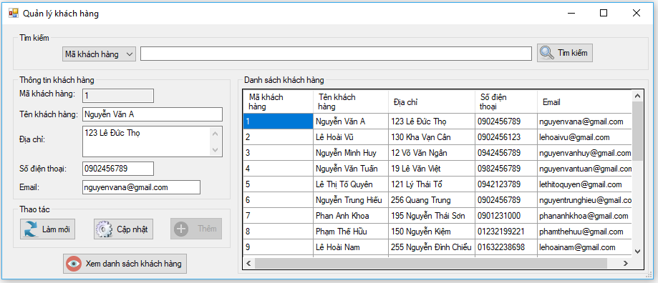

* ***Chi tiết thiết kế giao diện:***

|  |  |  |  |
| --- | --- | --- | --- |
| STT | Tên | Kiểu | Ý Nghĩa |
| 1 | cbbTimKiemKhachHang | Combobox | Hiển thị + chọn nội dung muốn tìm kiếm |
| 2 | txtTimKiemKhachHang | Textbox | Hiển thị + nhập thông tin tìm kiếm khách hàng |
| 3 | btnTimKiemKhachHang | Button | Tìm kiếm khách hàng |
| 4 | lbMaKhachHang | Label | Tiêu đề mã khách hàng |
| 5 | lbTenKhachHang | Label | Tiêu đề tên khách hàng |
| 6 | lbDiaChi | Label | Tiêu đề địa chỉ chủ xe |
| 7 | lbDienThoai | Label | Tiêu đề điện thoại |
| 8 | lbEmail | Label | Tiêu đề email |
| 9 | txtMaKhachHang | Textbox | Hiển thị mã khách hàng |
| 10 | txtTenKhachHang | Textbox | Hiển thị + nhập tên khách hàng |
| 11 | txtDiaChi | Textbox | Hiễn thị địa chỉ khách hàng |
| 12 | txtDienThoai | Textbox | Hiển thị điện thoại |
| 13 | txtEmail | Textbox | Hiển thị Email |
| 14 | btnLamMoiKhachHang | Button | Làm trắng các textbox thông tin khách hàng |
| 14 | btnThemKhachHang | Button | Thêm khách hàng |
| 15 | btnCapNhatKhachHang | Button | Cập nhật thông tin khách hàng |
| 16 | btnXemDanhSachKhachHang | Button | Xem danh sách khách hàng |
| 17 | dtgvDanhSachKhachHang | DataGridView | Hiển thị danh sách khách hàng |

* + 1. **Màn hình quản lý xe:**

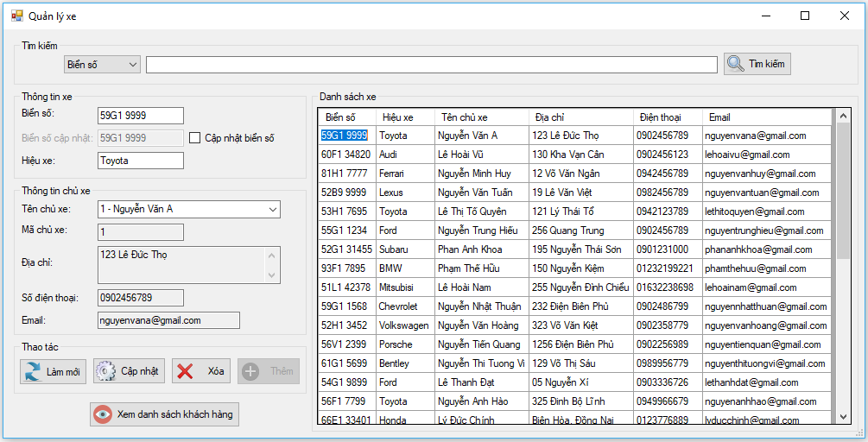

* ***Chi tiết thiết kế giao diện:***

|  |  |  |  |
| --- | --- | --- | --- |
| STT | Tên | Kiểu | Ý Nghĩa |
| 1 | txtTimKiemXe | Textbox | Hiển thị + nhập thông tin tìm kiếm xe |
| 2 | btnbtnTimKiemXe | Button | Tìm kiếm xe |
| 3 | lbBienSo | Label | Tiêu đề biển số xe |
| 4 | lbHieuXe | Label | Tiêu đề hiệu xe |
| 5 | lbTenChuXe | Label | Tiêu đề tên chủ xe |
| 6 | lbMaChuXe | Label | Tiêu đề mã chủ xe |
| 7 | txtBienSo | Textbox | Hiển thị + nhập biển số xe |
| 8 | txtHieuXe | Textbox | Hiển thị + nhập hiệu xe |
| 9 | cbbTenChuXe | Combobox | Hiễn thị + chọn tên khách hàng |
| 10 | txtMaChuXe | Textbox | Hiển thị mã chủ xe |
| 11 | btnLamMoiXe | Button | Làm trắng các textbox thông tin xe |
| 12 | btnThemXe | Button | Thêm xe |
| 13 | btnCapNhatXe | Button | Cập nhật thông tin xe |
| 14 | btnXoaXe | Button | Xóa xe khỏi hệ thống |
| 16 | dtgvDanhSachXe | DataGridView | Hiển thị danh sách xe |

* + 1. **Màn hình quản lý phụ tùng:**

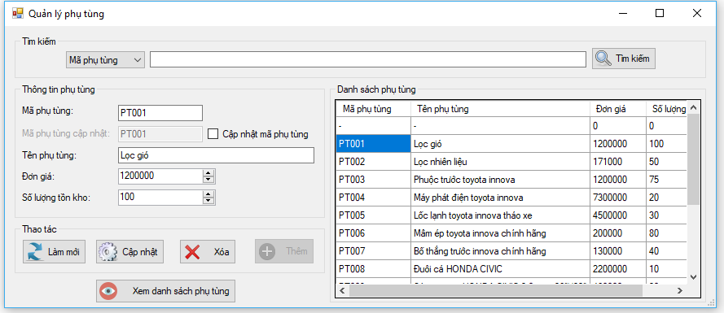

* ***Chi tiết thiết kế giao diện:***

|  |  |  |  |
| --- | --- | --- | --- |
| STT | Tên | Kiểu | Ý Nghĩa |
| 1 | cbbTimKiemPhuTung | Combobox | Hiển thị + chọn nội dung muốn tìm kiếm |
| 2 | txtTimKiemPhuTung | Textbox | Hiển thị + nhập thông tin tìm kiếm phụ tùng |
| 3 | btnTimKiemPhuTung | Button | Tìm kiếm phụ tùng |
| 4 | lbMaPhuTung | Label | Tiêu đề mã phụ tùng |
| 5 | lbMaPhuTungCapNhat | Label | Tiêu đề mã phụ tùng cập nhật |
| 6 | lbTenPhuTung | Label | Tiêu đề tên phụ tùng |
| 7 | lbDonGia | Label | Tiêu đề đơn giá phụ tùng |
| 8 | lbSoLuongTonKho | Label | Tiêu đề số lượng phụ tùng trong kho |
| 9 | txtMaPhuTung | Textbox | Hiển thị + nhập mã phụ tùng |
| 10 | txtMaPhuTungCapNhat | Textbox | Hiển thị + nhập mã phụ tùng cập nhật |
| 11 | txtTenPhuTung | Textbox | Hiển thị + nhập tên phụ tùng |
| 12 | nudDonGia | NumericUpDown | Hiển thị + nhập đơn giá phụ tùng |
| 13 | nudSoLuong | NumericUpDown | Hiễn thị + nhập số lượng phụ tùng |
| 14 | ckCapNhatMaPhuTung | Checkbox | Kích hoạt chức năng cập nhật mã phụ tùng |
| 15 | btnLamMoiPhuTung | Button | Làm trắng các textbox thông tin phụ tùng |
| 16 | btnThemPhuTung | Button | Thêm phụ tùng |
| 17 | btnCapNhatPhuTung | Button | Cập nhật thông tin phụ tùng |
| 18 | btnXoaPhuTung | Button | Xóa phụ tùng khỏi hệ thống |
| 19 | btnXemDanhSachPhuTung | Button | Xem danh sách phụ tùng |
| 20 | dtgvDanhSachPhuTung | DataGridView | Hiển thị danh sách phụ tùng |

* + 1. **Màn hình quản lý công việc:**

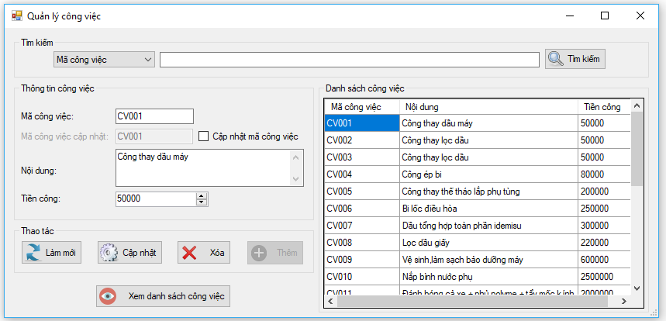

* ***Chi tiết thiết kế giao diện:***

|  |  |  |  |
| --- | --- | --- | --- |
| STT | Tên | Kiểu | Ý Nghĩa |
| 1 | cbbTimKiemCongViec | Combobox | Hiển thị + chọn nội dung tìm kiếm |
| 2 | txtTimKiemCongViec | Textbox | Hiển thị + nhập thông tin tìm kiếm công việc |
| 3 | btnTimKiemCongViec | Button | Tìm kiếm công việc |
| 4 | lbMaCongViec | Label | Tiêu đề mã công việc |
| 5 | lbMaCongViecCapNhat | Label | Tiêu đề mã công việc cập nhật |
| 6 | lbNoiDung | Label | Tiêu đề nội dung công việc |
| 7 | lbTienCong | Label | Tiêu đề tiền công |
| 8 | txtMaCongViec | Textbox | Hiển thị + nhập mã công việc |
| 9 | txtMaCongViecCapNhat | Textbox | Hiển thị + nhập mã công việc cập nhật |
| 10 | txtNoiDung | Textbox | Hiển thị + nhập nội dung công việc |
| 11 | nudTienCong | NumericUpDown | Hiễn thị + nhập tiền công |
| 12 | btnLamMoiCongViec | Button | Làm trắng các textbox thông tin công việc |
| 13 | btnThemCongViec | Button | Thêm công việc |
| 14 | btnCapNhatCongViec | Button | Cập nhật công việc |
| 15 | btnXoaCongViec | Button | Xóa công việc |
| 16 | btnXemDanhSachCongViec | Button | Xem danh sách công việc |
| 17 | dtgvDanhSachCongViec | DataGridView | Hiển thị danh sách công việc |

* + 1. **Màn hình quản lý phiếu sửa chữa:**

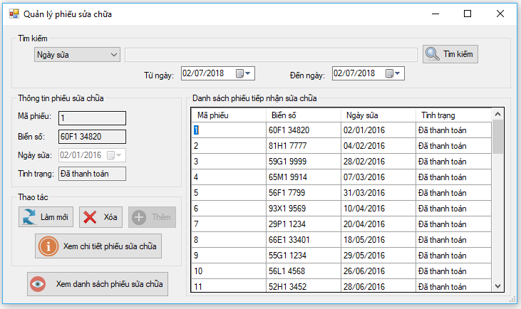

* ***Chi tiết thiết kế giao diện:***

|  |  |  |  |
| --- | --- | --- | --- |
| STT | Tên | Kiểu | Ý Nghĩa |
| 1 | cbbTimKiemPhieuSuaChua | Combobox | Hiển thị + chọn nội dung tìm kiếm |
| 2 | txtTimKiemPhieuSuaChua | Textbox | Hiển thị + nhập thông tin tìm kiếm phiếu sửa chữa |
| 3 | btnTimKiemPhieuSuaChua | Button | Tìm kiếm phiếu sửa chữa |
| 4 | dtpkTuNgay | DatetimePicker | Hiển thị + chọn ngày bắt đầu |
| 5 | dtpkDenNgay | DatetimePicker | Hiển thị + chọn ngày kết thúc |
| 6 | lbMaPhieuSuaChua | Label | Tiêu đề mã phiếu sửa chữa |
| 7 | lbBienSo | Label | Tiêu đề biển số |
| 8 | lbNgaySuaChua | Label | Tiêu đề ngày sửa chữa |
| 9 | lbTinhTrang | Label | Tiêu đề tình trạng phiếu |
| 10 | txtMaPhieuSuaChua | Textbox | Hiển thị mã phiếu |
| 11 | txtBienSo | Textbox | Hiển thị + nhập thông tin biển số |
| 12 | dtpkNgaySuaChua | DatetimePicker | Hiển thị ngày sửa chữa |
| 13 | btnThemPhieuSua | Button | Thêm phiếu sửa |
| 14 | btnXoaPhieuSuaChua | Button | Xóa phiếu sửa |
| 15 | btnLamMoiPhieuSuaChua | Button | Làm trắng các textbox thông tin phiếu sửa |
| 16 | btnXemChiTietPhieuSua | Button | Xem chi tiết phiếu sửa |
| 17 | btnXemDanhSachPhieuSua | Button | Xem danh sách phiếu sửa chữa |
| 18 | dtgvDanhSachPhieuSuaChua | DataGridview | Hiển thị danh sách phiếu sửa chữa |

* + 1. **Màn hình quản lý chi tiết phiếu sửa chữa:**

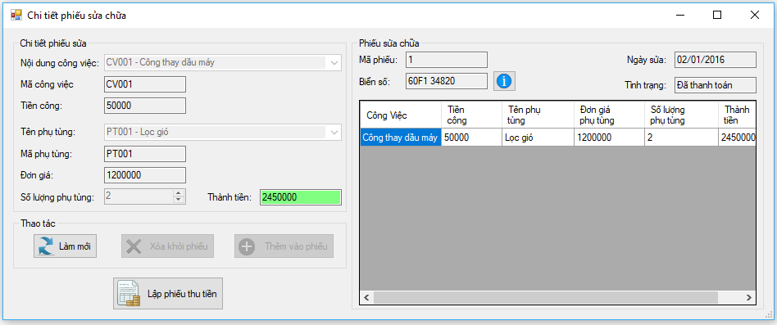

* ***Chi tiết thiết kế giao diện:***

|  |  |  |  |
| --- | --- | --- | --- |
| **STT** | **Tên** | **Kiểu** | **Ý Nghĩa** |
| 1 | lbNoiDungCongViec | Label | Tiêu đề nội dung công việc |
| 2 | lbMaCongViec | Label | Tiêu đề mã công việc |
| 3 | lbTienCong | Label | Tiêu đề tiền công |
| 4 | lbTenPhuTung | Label | Tiêu đề tên phụ tùng |
| 5 | lbMaPhuTung | Label | Tiêu đề mã phụ tùng |
| 6 | lbDonGia | Label | Tiêu đề đơn giá |
| 7 | lbSoLuongPhuTung | Label | Tiêu đề số lượng phụ tùng |
| 8 | lbThanhTien | Label | Tiêu đề thành tiền |
| 9 | cbbNoiDungCongViec | Combobox | Hiển thị + chọn nội dung công việc |
| 10 | txtMaCongViec | Textbox | Hiển thị mã công việc |
| 11 | txtTienCong | Textbox | Hiển thị tiền công |
| 12 | cbbTenPhuTung | Combobox | Hiển thị + chọn phụ tùng |
| 13 | txtMaPhuTung | Textbox | Hiển thị mã phụ tùng |
| 14 | txtDonGia | Textbox | Hiển thị đơn giá |
| 15 | nudSoLuongPhuTung | NumericUpdown | Hiển thị + chọn số lượng phụ tùng |
| 16 | txtThanhTien | Textbox | Hiển thị thành tiền |
| 17 | lbMaPhieu | Label | Tiêu đề mã phiếu sửa |
| 18 | lbBienSo | Label | Tiêu đề biển số |
| 19 | lbNgaySua | Label | Tiêu đề ngày sửa |
| 20 | lbTinhTrang | Label | Tiêu đề tình trạng |
| 21 | txtMaPhieuSua | Textbox | Hiển thị mã phiếu sửa |
| 22 | txtBienSo | Textbox | Hiển thị biển số xe |
| 23 | txtNgaySua | Textbox | Hiển thị ngày sửa |
| 24 | txtTinhTrang | Textbox | Hiển thị tình trạng |
| 25 | btnXemThongTinChuXe | Button | Hiển thị màn hình thông tin chủ xe |
| 26 | dtgvChiTietPhieuSua | DataGridview | Hiển thị danh sách chi tiết phiếu sửa |

* + 1. **Màn hình thông tin chủ xe:**

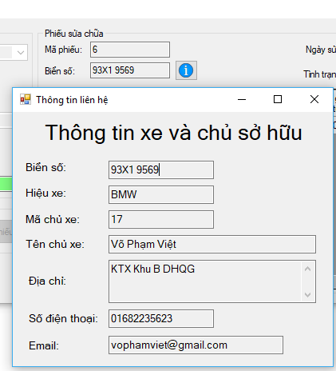

* ***Chi tiết thiết kế giao diện:***

|  |  |  |  |
| --- | --- | --- | --- |
| **STT** | **Tên** | **Kiểu** | **Ý Nghĩa** |
| 1 | lbBienSo | Label | Tiêu đề biển số xe |
| 2 | lbHieuXe | Label | Tiêu đề hiệu xe |
| 3 | lbMaChuXe | Label | Tiêu đề mã chủ xe |
| 4 | lbTenChuXe | Label | Tiêu đề tên chủ xe |
| 5 | lbDiaChi | Label | Tiêu đề địa chỉ |
| 6 | lbDienThoai | Label | Tiêu đề điện thoại |
| 7 | lbEmail | Label | Tiêu đề email |
| 8 | txtBienSo | Textbox | Hiển thị biển số xe |
| 9 | txtHieuXe | Textbox | Hiển thị hiệu xe |
| 10 | txtMaChuXe | Textbox | Hiển thị mã chủ xe |
| 11 | txtTenChuXe | Textbox | Hiển thị tên chủ xe |
| 12 | txtDiaChi | Textbox | Hiển thị địa chỉ |
| 13 | txtDienThoai | Textbox | Hiển thị điện thoại |
| 14 | txtEmail | Textbox | Hiển thị Email |

* + 1. **Màn hình phiếu thu tiền:**

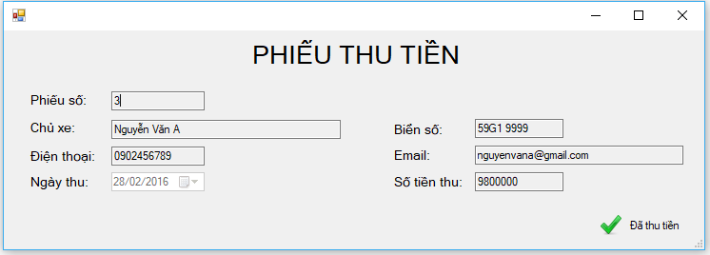

* ***Chi tiết thiết kế giao diện:***

|  |  |  |  |
| --- | --- | --- | --- |
| **STT** | **Tên** | **Kiểu** | **Ý Nghĩa** |
| 1 | lbPhieuSo | Label | Tiêu đề số phiếu thu |
| 2 | lbTenChuXe | Label | Tiêu đề tên chủ xe |
| 3 | lbDienThoai | Label | Tiêu đề điện thoại |
| 4 | lbNgayThu | Label | Tiêu đề ngày thu |
| 5 | lbBienSo | Label | Tiêu đề biển số |
| 6 | lbEmail | Label | Tiêu đề email |
| 7 | lbSoTienThu | Label | Tiêu đề số tiền thu |
| 8 | txtMaPhieuThu | Textbox | Hiển thị mã phiếu thu |
| 9 | txtTenChuXe | Textbox | Hiển thị tên chủ xe |
| 10 | dtpkNgayThu | DatetimePicker | Hiển thị ngày thu |
| 11 | txtBienSo | Textbox | Hiển thị biển số xe |
| 12 | txtEmail | Textbox | Hiển thị email |
| 13 | txtSoTienThu | Textbox | Hiển thị số tiền thu |
| 14 | btnLuuPhieu | Button | Lưu phiếu vào cơ sở dữ liệu |
| 15 | lbTinhTrang | Label | Hiển thị tình trạng đã thu |

* + 1. **Màn hình quản lý báo cáo:**

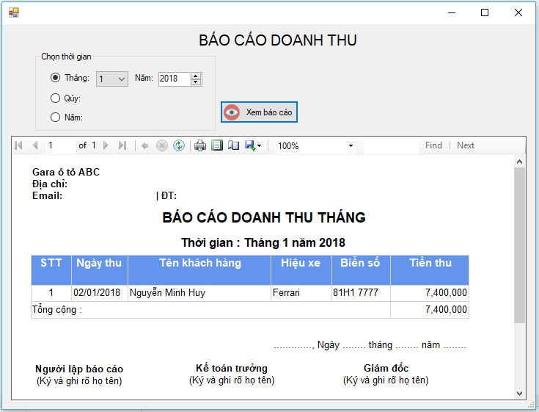

* ***Chi tiết thiết kế giao diện:***

|  |  |  |  |
| --- | --- | --- | --- |
| **STT** | **Tên** | **Kiểu** | **Ý Nghĩa** |
| 1 | rbtnThang | RadioButton | Hiển thị + chọn báo cáo theo tháng |
| 2 | rbtnQuy | RadioButton | Hiển thị + chọn báo cáo theo quý |
| 3 | rbtnNam | RadioButton | Hiển thị + chọn báo cáo theo năm |
| 4 | cbbThang | Combobox | Hiển thị + chọn tháng |
| 5 | lbNam_Thang | Label | Tiêu đề năm để báo cáo tháng |
| 6 | nmudNam_Thang | NumericUpdown | Hiển thị + chọn năm để báo cáo tháng |
| 7 | cbbQuy | Combobox | Hiển thị + chọn quý |
| 8 | lbNam_Quy | Label | Tiêu đề năm để báo cáo quý |
| 9 | nmudNam_Quy | NumericUpdown | Hiển thị + chọn năm để báo cáo quý |
| 10 | nmudNam | NumericUpdown | Hiển thị + chọn năm |
| 11 | btnXem | Button | Xem báo cáo doanh thu |
| 12 | rpvBaoCaoDoanhThu | ReportViewer | Hiển thị report |

* 1. **Thiết kế xử lý {Danh sách các xử lý & thuật giải}:**
     1. **Sơ đồ RD cả hệ thống:**

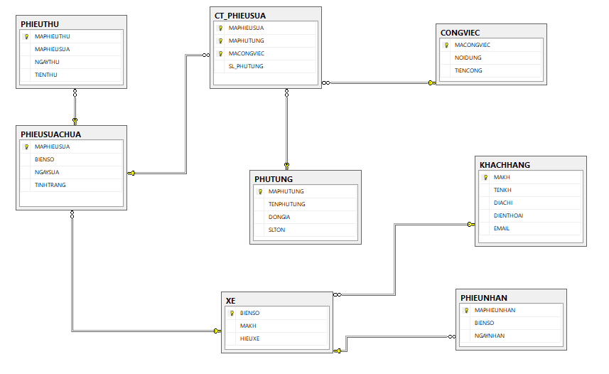

* **Mô hình quan hệ:**

**KHACHHANG** (MAKH, TENKH, DIACHI, DIENTHOAI, EMAIL)

**XE** (BIENSO, MAKH, HIEUXE)

**PHIEUNHAN** (MAPHIEUNHAN, BIENSO, NGAYNHAN)

**PHUTUNG** (MAPHUTUNG, TENPHUTUNG, DONGIA, SLTON)

**CONGVIEC** (MACONGVIEC, NOIDUNG, TIENCONG)

**PHIEUSUACHUA** (MAPHIEUSUA, BIENSO, NGAYSUA, TINHTRANG)

**CT_PHIEUSUA** (MAPHIEUSUA, MAPHUTUNG, MACONGVIEC, NGAYSUA)

**PHIEUTHU** (MAPHIEUTHU, MAPHIEUSUA, NGAYTHU, TIENTHU)

* + 1. **Giải thích từng bảng, kiểu dữ liệu:**
* **Bảng KHACHHANG**

|  |  |  |  |  |  |
| --- | --- | --- | --- | --- | --- |
| **STT** | **Tên thuộc tính** | **Kiểu dữ liệu** | **Ràng buộc** | **Giá trị khởi tạo** | **Ý nghĩa** |
| 1 | MAKH | Int | Not null |  | Mã khách hàng |
| 2 | TENKH | Nvarchar(30) |  |  | Tên khách hàng |
| 3 | DIACHI | Nvarchar(50) |  |  | Địa chỉ |
| 4 | DIENTHOAI | Varchar(15) |  |  | Điện thoại |
| 5 | EMAIL | Varchar(30) |  |  | Email |

* **Bảng XE**

|  |  |  |  |  |  |
| --- | --- | --- | --- | --- | --- |
| **STT** | **Tên thuộc tính** | **Kiểu dữ liệu** | **Ràng buộc** | **Giá trị khởi tạo** | **Ý nghĩa** |
| 1 | BIENSO | Varchar(20) | Not null |  | Biển số |
| 2 | MAKH | Int | Not null |  | Mã khách hàng |
| 3 | HIEUXE | Nvarchar(20) |  |  | Hiệu xe |

* **Bảng PHIEUNHAN**

|  |  |  |  |  |  |
| --- | --- | --- | --- | --- | --- |
| **STT** | **Tên thuộc tính** | **Kiểu dữ liệu** | **Ràng buộc** | **Giá trị khởi tạo** | **Ý nghĩa** |
| 1 | MAPHIEUNHAN | Int | Not null |  | Mã phiếu nhận |
| 2 | BIENSO | Varchar(20) | Not null |  | Biển số |
| 3 | NGAYNHAN | Datetime |  |  | Ngày nhận |

* **Bảng PHUTUNG**

|  |  |  |  |  |  |
| --- | --- | --- | --- | --- | --- |
| **STT** | **Tên thuộc tính** | **Kiểu dữ liệu** | **Ràng buộc** | **Giá trị khởi tạo** | **Ý nghĩa** |
| 1 | MAPHUTUNG | Varchar(10) | Not null |  | Mã phụ tùng |
| 2 | TENPHUTUNG | Nvarchar(50) |  |  | Tên phụ tùng |
| 3 | DONGiA | Int |  |  | Đơn giá |
| 4 | SLTON | Int |  |  | Số lượng tồn |

* **Bảng CONGVIEC**

|  |  |  |  |  |  |
| --- | --- | --- | --- | --- | --- |
| **STT** | **Tên thuộc tính** | **Kiểu dữ liệu** | **Ràng buộc** | **Giá trị khởi tạo** | **Ý nghĩa** |
| 1 | MACONGVIEC | Varchar(10) | Not null |  | Mã công việc |
| 2 | NOIDUNG | Nvarchar(60) |  |  | Nội dung |
| 3 | TIENCONG | Int |  |  | Tiền công |

* **Bảng PHIEUSUACHUA**

|  |  |  |  |  |  |
| --- | --- | --- | --- | --- | --- |
| **STT** | **Tên thuộc tính** | **Kiểu dữ liệu** | **Ràng buộc** | **Giá trị khởi tạo** | **Ý nghĩa** |
| 1 | MAPHIEUSUA | Int | Not null |  | Mã phiếu sửa |
| 2 | BIENSO | Varchar(20) | Not null |  | Biển số |
| 3 | NGAYSUA | Datetime |  |  | Ngày sửa |
| 4 | TINHTRANG | Varchar(10) |  |  | Tình trạng |

* **Bảng PHIEUTHU**

|  |  |  |  |  |  |
| --- | --- | --- | --- | --- | --- |
| **STT** | **Tên thuộc tính** | **Kiểu dữ liệu** | **Ràng buộc** | **Giá trị khởi tạo** | **Ý nghĩa** |
| 1 | MAPHIEUTHU | Int | Not null |  | Mã phiếu thu |
| 2 | MAPHIEUSUA | Int | Not null |  | Mã phiếu sửa |
| 3 | NGAYTHU | Datetime |  |  | Ngày thu |
| 4 | TIENTHU | Int |  |  | Tiền thu |

* **Bảng CT_PHIEUSUA**

|  |  |  |  |  |  |
| --- | --- | --- | --- | --- | --- |
| **STT** | **Tên thuộc tính** | **Kiểu dữ liệu** | **Ràng buộc** | **Giá trị khởi tạo** | **Ý nghĩa** |
| 1 | MAPHIEUSUA | Int | Not null |  | Mã phiếu sửa |
| 2 | MAPHIEUTHU | Varchar(10) | Not null |  | Mã phiếu thu |
| 3 | MACONGVIEC | Varchar(10) | Not null |  | Mã công việc |
| 4 | SL_PHUTUNG | Int |  |  | Số lượng phụ tùng |

* 1. **Thiết kế kiến trúc:**
     1. **Mô hình tổng thể kiến trúc:**
* Chương trình thiết kế theo mô hình 3 lớp : Lớp truyền dữ liệu (Data Transfer Object - DTO), lớp truy cập dữ liệu (Data Access Object - DAO), lớp nghiệp vụ (Bussiness - BUS)

|  |  |  |
| --- | --- | --- |
| **STT** | **Lớp đối tượng** | **Tên lớp** |
| 1 | QuanLyGaraBUS | BaoCaoBUS |
| CongViecBUS |
| ChiTietPhieuSuaBUS |
| KhachHangBUS |
| PhieuNhanBUS |
| PhieuSuaChuaBUS |
| PhieuThuTienBUS |
| PhuTungBUS |
| XeBUS |
| 2 | QuanLyGaraDAO | BaoCaoDAO |
| CongViecDAO |
| ChiTietPhieuSuaDAO |
| KhachHangDAO |
| PhieuNhanDAO |
| PhieuSuaChuaDAO |
| PhieuThuTienDAO |
| PhuTungDAO |
| XeDAO |
| 3 | QuanLyGaraDTO | BaoCaoDTO |
| CongViecDTO |
| ChiTietPhieuSuaDTO |
| KhachHangDTO |
| PhieuNhanDTO |
| PhieuSuaChuaDTO |
| PhieuThuTienDTO |
| PhuTungDTO |
| XeDTO |

* + 1. **Danh sách các component/Package:**
* **Lớp QuanLyGaraBUS:**

|  |  |  |  |  |
| --- | --- | --- | --- | --- |
| **Lớp** | **Tên hàm** | **Tham Số** | **Kết quả** | **Ghi chú** |
| **BaoCaoBUS** | baoCaoDoanhThu_TheoThang() | Tháng và năm cần báo cáo | Bảng báo cáo doanh thu | Bảng báo cáo doanh thu theo tháng và năm truyền vào |
| baoCaoDoanhThu_TheoQuy() | Quý và năm cần báo cáo | Bảng báo cáo doanh thu | Bảng báo cáo doanh thu theo quý và năm truyền vào |
| baoCaoDoanhThu_TheoNam() | Năm cần báo cáo | Bảng báo cáo doanh thu | Bảng báo cáo doanh thu theo năm truyền vào |
| **CongViecBUS** | xemToanBoCongViec() |  | Danh sách công việc | Danh sách toàn bộ công việc |
| themCongViec() | CongViecDTO |  | Thêm công việc |
| xoaCongViec() | Mã công việc cần xóa |  | Xóa công việc |
| capNhatThongTinCongViec() | CongViecDTO |  | Cập nhật thông tin công việc |
| timKiemCongViecBangID() | Mã công việc | Danh sách công việc | Danh sách công việc tìm được theo ID |
| timKiemCongViecBangTen() | Tên công việc | Danh sách công việc | Danh sách công việc tìm được theo tên |
| layDanhSachNoiDungCongViec() |  | Danh sách nội dung công việc | Danh sách toàn bộ nội dung công việc |
| layMaCongViec() | Nội dung công việc, tiền công | Mã công việc | Mã công việc tương ứng với nội dung công việc, tiền công nhập vào |
| layTienCong() | Mã công việc | Tiền công | Tiền công của mã công việc truyền vào |
| **ChiTietPhieuSuaBUS** | xemChiTietPhieuSua() |  | Danh sách chi tiết phiếu sửa | Danh sách tòan bộ chi tiết phiếu sửa |
| themChiTiet() | ChiTietPhieuSuaDTO |  | Thêm chi tiết phiếu sửa |
| xoaChiTiet() | Mã phiếu sửa, mã công việc, mã phụ tùng |  | Xóa chi tiết phiếu sửa |
| **KhachHangBUS** | xemToanBoKhachHang() |  | Danh sách khách hàng | Danh sách toàn bộ khách hàng |
| themKhachHang () | KhachHangDTO |  | Thêm khách hàng |
| capNhatThongTinKhachHang () | KhachHangDTO |  | Cập nhật thông tin khách hàng |
| timKiemKhachHangBangID() | Mã khách hàng | Danh sách khách hàng | Danh sách khách hàng tìm được theo ID |
| timKiemKhachHangBangTen() | Tên khách hàng | Danh sách khách hàng | Danh sách khách hàng tìm được theo tên |
| **PhieuNhanBUS** | xemToanBoPhieuNhan() |  | Danh sách phiếu nhận | Danh sách toàn bộ phiếu nhận |
| themPhieuNhan () | PhieuNhanDTO |  | Thêm phiếu nhận |
| xoaPhieuNhan () | Mã phiếu nhận |  | Xóa phiếu nhận |
| timKiemPhieuNhanBangID() | Mã phiếu nhận | Danh sách phiếu nhận | Danh sách phiếu nhận tìm được theo ID |
| timKiemPhieuNhanBangBienSo() | Biển số | Danh sách phiếu nhận | Danh sách phiếu nhận tìm được theo biền số |
| timKiemPhieuNhanBangHieuXe() | Hiệu xe | Danh sách phiếu nhận | Danh sách phiếu nhận tìm được theo hiệu xe |
| timKiemPhieuNhanBangTenChuXe() | Tên chủ xe | Danh sách phiếu nhận | Danh sách phiếu nhận tìm được theo Tên chủ xe |
| timKiemPhieuNhanBangTheoNgay() | Ngày bắt đầu, ngày kết thúc | Danh sách phiếu nhận | Danh sách phiếu nhận tìm được theo ngày |
| **PhieuSuaChuaBUS** | xemToanBoPhieuSua() |  | Danh sách phiếu sửa | Danh sách toàn bộ phiếu sửa |
| themPhieuSua () | PhieuSuaDTO |  | Thêm phiếu sửa |
| xoaPhieuSua () | Mã phiếu sửa |  | Xóa phiếu sửa |
| timKiemPhieuSuaBangID() | Mã phiếu sửa | Danh sách phiếu sửa | Danh sách phiếu sửa tìm được theo ID |
| timKiemPhieuSuaBangBienSo() | Biển số | Danh sách phiếu sửa | Danh sách phiếu sửa tìm được theo biền số |
| timKiemPhieuSuaBangTheoNgay() | Ngày bắt đầu, ngày kết thúc | Danh sách phiếu sửa | Danh sách phiếu sửa tìm được theo ngày |
| **PhieuThuBUS** | themPhieuThu() | PhieuThuDTO |  | Thêm phiếu thu tiền |
| loadPhieuDaThu() | Mã phiếu thu | Thông tin phiếu thu | Thông tin phiếu thu ứng với mã phiếu |
| **PhuTungBUS** | xemToanBoPhuTung() |  | Danh sách phụ tùng | Danh sách toàn bộ phụ tùng |
| themPhuTung () | PhuTungDTO |  | Thêm phụ tùng |
| xoaPhuTung () | Mã phụ tùng cần xóa |  | Xóa phụ tùng |
| capNhatThongTinPhuTung () | PhuTungDTO |  | Cập nhật thông tin phụ tùng |
| timKiemPhuTungBangID() | Mã phụ tùng | Danh sách phụ tùng | Danh sách phụ tùng tìm được theo ID |
| timKiemPhuTungBangTen() | Tên phụ tùng | Danh sách phụ tùng | Danh sách phụ tùng tìm được theo tên |
| layDanhSachTenPhuTung() |  | Danh sách nội dung phụ tùng | Danh sách toàn bộ tên phụ tùng |
| layMaPhuTung () | Tên phụ tùng, đơn giá | Mã phụ tùng | Mã phụ tùng tương ứng với Tên phụ tùng, đơn giá |
| layDonGia() | Mã phụ tùng | Đơn giá | Đơn giá của mã phụ tùng truyền vào |
| kiemTraTonKho() | Mã phụ tùng, Số lượng sử dụng |  | Kiểm tra tồn kho |
| themCongViec() | CongViecDTO |  | Thêm công việc |
| giamSoLuongPhuTung() | Mã phụ tùng, Số lượng giảm |  | Giảm số lượng phụ tùng trong kho |
| tangSoLuongPhuTung() | Mã phụ tùng, Số lượng tăng |  | Tăng số lượng phụ tùng trong kho |
| **XeBUS** | xemToanBoXe() |  | Danh sách xe | Danh sách toàn bộ xe |
| themXe () | XeDTO |  | Thêm xe |
| xoaXe () | Biển số xe cần xóa |  | Xóa xe |
| capNhatThongTinXe () | XeDTO |  | Cập nhật thông tin xe |
| timKiemXeBangBienSo() | Biển số | Danh sách xe | Danh sách xe tìm được theo biển số |
| timKiemXeBangHieuXe() | Tên hiệu xe | Danh sách xe | Danh sách xe tìm được theo hiệu xe |
| timKiemXeBangMaChuXe() | Mã chủ xe | Danh sách xe | Danh sách xe tìm được theo mã chủ xe |
| timKiemXeBangTenChuXe() | Tên chủ xe | Danh sách xe | Danh sách xe tìm được theo tên chủ xe |
| layMaChuXe() | Biển số | Mã chủ xe | Mã chủ xe tương ứng với biển số |

* **Lớp QuanLyGaraDAO:**

|  |  |  |  |  |
| --- | --- | --- | --- | --- |
| **Lớp** | **Tên hàm** | **Tham Số** | **Kết quả** | **Ghi chú** |
| **BaoCaoDAO** | baoCaoDoanhThu_TheoThang() | Tháng và năm cần báo cáo | Bảng báo cáo doanh thu | Bảng báo cáo doanh thu theo tháng và năm truyền vào |
| baoCaoDoanhThu_TheoQuy() | Quý và năm cần báo cáo | Bảng báo cáo doanh thu | Bảng báo cáo doanh thu theo quý và năm truyền vào |
| baoCaoDoanhThu_TheoNam() | Năm cần báo cáo | Bảng báo cáo doanh thu | Bảng báo cáo doanh thu theo năm truyền vào |
| **CongViecDAO** | xemToanBoCongViec() |  | Danh sách công việc | Danh sách toàn bộ công việc |
| themCongViec() | CongViecDTO |  | Thêm công việc |
| xoaCongViec() | Mã công việc cần xóa |  | Xóa công việc |
| capNhatThongTinCongViec() | CongViecDTO |  | Cập nhật thông tin công việc |
| timKiemCongViecBangID() | Mã công việc | Danh sách công việc | Danh sách công việc tìm được theo ID |
| timKiemCongViecBangTen() | Tên công việc | Danh sách công việc | Danh sách công việc tìm được theo tên |
| layDanhSachNoiDungCongViec() |  | Danh sách nội dung công việc | Danh sách toàn bộ nội dung công việc |
| layMaCongViec() | Nội dung công việc, tiền công | Mã công việc | Mã công việc tương ứng với nội dung công việc, tiền công nhập vào |
| layTienCong() | Mã công việc | Tiền công | Tiền công của mã công việc truyền vào |
| **ChiTietPhieuSuaDAO** | xemChiTietPhieuSua() |  | Danh sách chi tiết phiếu sửa | Danh sách tòan bộ chi tiết phiếu sửa |
| themChiTiet() | ChiTietPhieuSuaDTO |  | Thêm chi tiết phiếu sửa |
| xoaChiTiet() | Mã phiếu sửa, mã công việc, mã phụ tùng |  | Xóa chi tiết phiếu sửa |
| **KhachHangDAO** | xemToanBoKhachHang() |  | Danh sách khách hàng | Danh sách toàn bộ khách hàng |
| themKhachHang () | KhachHangDTO |  | Thêm khách hàng |
| capNhatThongTinKhachHang () | KhachHangDTO |  | Cập nhật thông tin khách hàng |
| timKiemKhachHangBangID() | Mã khách hàng | Danh sách khách hàng | Danh sách khách hàng tìm được theo ID |
| timKiemKhachHangBangTen() | Tên khách hàng | Danh sách khách hàng | Danh sách khách hàng tìm được theo tên |
| **PhieuNhanDAO** | xemToanBoPhieuNhan() |  | Danh sách phiếu nhận | Danh sách toàn bộ phiếu nhận |
| themPhieuNhan () | PhieuNhanDTO |  | Thêm phiếu nhận |
| xoaPhieuNhan () | Mã phiếu nhận |  | Xóa phiếu nhận |
| timKiemPhieuNhanBangID() | Mã phiếu nhận | Danh sách phiếu nhận | Danh sách phiếu nhận tìm được theo ID |
| timKiemPhieuNhanBangBienSo() | Biển số | Danh sách phiếu nhận | Danh sách phiếu nhận tìm được theo biền số |
| timKiemPhieuNhanBangHieuXe() | Hiệu xe | Danh sách phiếu nhận | Danh sách phiếu nhận tìm được theo hiệu xe |
| timKiemPhieuNhanBangTenChuXe() | Tên chủ xe | Danh sách phiếu nhận | Danh sách phiếu nhận tìm được theo Tên chủ xe |
| timKiemPhieuNhanBangTheoNgay() | Ngày bắt đầu, ngày kết thúc | Danh sách phiếu nhận | Danh sách phiếu nhận tìm được theo ngày |
| **PhieuSuaChuaDAO** | xemToanBoPhieuSua() |  | Danh sách phiếu sửa | Danh sách toàn bộ phiếu sửa |
| themPhieuSua () | PhieuSuaDTO |  | Thêm phiếu sửa |
| xoaPhieuSua () | Mã phiếu sửa |  | Xóa phiếu sửa |
| timKiemPhieuSuaBangID() | Mã phiếu sửa | Danh sách phiếu sửa | Danh sách phiếu sửa tìm được theo ID |
| timKiemPhieuSuaBangBienSo() | Biển số | Danh sách phiếu sửa | Danh sách phiếu sửa tìm được theo biền số |
| timKiemPhieuSuaBangTheoNgay() | Ngày bắt đầu, ngày kết thúc | Danh sách phiếu sửa | Danh sách phiếu sửa tìm được theo ngày |
| **PhieuThuDAO** | themPhieuThu() | PhieuThuDTO |  | Thêm phiếu thu tiền |
| loadPhieuDaThu() | Mã phiếu thu | Thông tin phiếu thu | Thông tin phiếu thu ứng với mã phiếu |
| **PhuTungDAO** | xemToanBoPhuTung() |  | Danh sách phụ tùng | Danh sách toàn bộ phụ tùng |
| themPhuTung () | PhuTungDTO |  | Thêm phụ tùng |
| xoaPhuTung () | Mã phụ tùng cần xóa |  | Xóa phụ tùng |
| capNhatThongTinPhuTung () | PhuTungDTO |  | Cập nhật thông tin phụ tùng |
| timKiemPhuTungBangID() | Mã phụ tùng | Danh sách phụ tùng | Danh sách phụ tùng tìm được theo ID |
| timKiemPhuTungBangTen() | Tên phụ tùng | Danh sách phụ tùng | Danh sách phụ tùng tìm được theo tên |
| layDanhSachTenPhuTung() |  | Danh sách nội dung phụ tùng | Danh sách toàn bộ tên phụ tùng |
| layMaPhuTung () | Tên phụ tùng, đơn giá | Mã phụ tùng | Mã phụ tùng tương ứng với Tên phụ tùng, đơn giá |
| layDonGia() | Mã phụ tùng | Đơn giá | Đơn giá của mã phụ tùng truyền vào |
| kiemTraTonKho() | Mã phụ tùng, Số lượng sử dụng |  | Kiểm tra tồn kho |
| themCongViec() | CongViecDTO |  | Thêm công việc |
| giamSoLuongPhuTung() | Mã phụ tùng, Số lượng giảm |  | Giảm số lượng phụ tùng trong kho |
| tangSoLuongPhuTung() | Mã phụ tùng, Số lượng tăng |  | Tăng số lượng phụ tùng trong kho |
| **XeDAO** | xemToanBoXe() |  | Danh sách xe | Danh sách toàn bộ xe |
| themXe () | XeDTO |  | Thêm xe |
| xoaXe () | Biển số xe cần xóa |  | Xóa xe |
| capNhatThongTinXe () | XeDTO |  | Cập nhật thông tin xe |
| timKiemXeBangBienSo() | Biển số | Danh sách xe | Danh sách xe tìm được theo biển số |
| timKiemXeBangHieuXe() | Tên hiệu xe | Danh sách xe | Danh sách xe tìm được theo hiệu xe |
| timKiemXeBangMaChuXe() | Mã chủ xe | Danh sách xe | Danh sách xe tìm được theo mã chủ xe |
| timKiemXeBangTenChuXe() | Tên chủ xe | Danh sách xe | Danh sách xe tìm được theo tên chủ xe |
| layMaChuXe() | Biển số | Mã chủ xe | Mã chủ xe tương ứng với biển số |

* **Lớp QuanLyGaraGUI**

|  |  |  |  |  |
| --- | --- | --- | --- | --- |
| **Lớp** | **Tên hàm** | **Tham Số** | **Kết quả** | **Ý nghĩa** |
| **MainForm** | MainForm_Load() |  |  | Load form chính |
| btnKhachHang_Click() |  | Hiển thị form Khách hàng | Hiển thị form Khách hàng |
| btnXe_Click() |  | Hiển thị form Xe | Hiển thị form Xe |
| btnPhuTung_Click() |  | Hiển thị form Phụ tùng | Hiển thị form Phụ tùng |
| btnCongViec_Click() |  | Hiển thị form Công việc | Hiển thị form Công việc |
| btnPhieuSuaChua_Click() |  | Hiển thị form Phiếu sửa chữa | Hiển thị form Phiếu sửa chữa |
| btnBaoCao_Click() |  | Hiển thị form Báo cáo | Hiển thị form Báo cáo |
| btnThoat_Click() |  | Thoát chương trình | Thoát chương trình |
| cbbTimKiemPhieuNhan_SelectedValueChanged() |  |  | Kiểm tra combobox Phiếu nhận |
| btnXemDanhSachPhieuNhan_Click() |  | Danh sách phiếu nhận | Hiển thị danh sách toàn bộ phiếu nhận |
| btnThemPhieuNhan_Click() |  |  | Thêm phiếu nhận |
| btnXoaPhieuNhan_Click() |  |  | Xóa phiếu nhận |
| btnTimKiemPhieuNhan_Click() |  |  | Tìm kiếm phiếu nhận |
| lamMoiNoiDungPhieuNhan() |  | Làm trắng các textbox chứa thông tin | Làm trắng các textbox chứa thông tin |
| btnLamMoiPhieuNhan_Click() |  | Làm trắng các textbox chứa thông tin | Làm trắng các textbox chứa thông tin |
| dtgvDanhSachPhieuNhan_CellClick() |  |  | Đưa dữ liệu từ DataGridview vào các trường |
| btnKiemTraBienSo_Click() |  |  | Kiểm tra thông tin khách hàng thông qua biển số |
| **BaoCaoGUI** | BaoCaoGUI_Load() |  |  | Load form báo cáo |
| rbtnThang_CheckedChanged() |  |  | Kiểm tra RadioButton tháng có được chọn hay không |
| rbtnQuy_CheckedChanged() |  |  | Kiểm tra RadioButton quý có được chọn hay không |
| rbtnNam_CheckedChanged() |  |  | Kiểm tra RadioButton năm có được chọn hay không |
| btnXem_Click() |  | Thông tin báo cáo | Xem báo cáo |
| **CongViecGUI** | CongViecGUI_Load() |  |  | Load form công việc |
| lamMoiNoiDungCongViec() |  | Làm trắng các textbox chứa thông tin | Làm trắng các textbox chứa thông tin |
| btnLamMoiCongViec_Click() |  | Làm trắng các textbox chứa thông tin | Làm trắng các textbox chứa thông tin |
| btnXemDanhSachCongViec_Click() |  | Danh sách công việc | Click xem danh sách công việc |
| btnThemCongViec_Click() |  |  | Thêm công việc |
| btnXoaCongViec_Click() |  |  | Xóa công việc |
| btnCapNhatCongViec_Click() |  |  | Cập nhật công việc |
| btnTimKiemCongViec_Click() |  |  | Tìm kiếm công việc |
| dtgvDanhSachCongViec_CellClick() |  | Thông tin công việc | Đưa dữ liệu từ DataGridview vào các trường |
| ckCapNhatMaCongViec_CheckedChanged() |  |  | Kiểm tra tình trạng checkbox Mã công việc |
| **ChiTietPhieuSuaChuaGUI** | ChiTietPhieuSuaChuaGUI_Load() |  |  | Load form chi tiết phiếu sửa |
| lamMoiChiTietPhieuSuaChua () |  | Làm trắng các textbox chứa thông tin | Làm trắng các textbox chứa thông tin |
| btnLamMoiChiTietPhieuSuaChua_Click() |  | Làm trắng các textbox chứa thông tin | Làm trắng các textbox chứa thông tin |
| loadThongTinPhieuSua() |  | Thông tin phiếu sửa | Load thông tin phiếu sửa |
| btnThemChiTiet_Click() |  |  | Thêm chi tiết |
| btnXoaChiTiet_Click() |  |  | Xóa chi tiết |
| cbbNoiDungCongViec_Click |  | Danh sách công việc | Load danh sách công việc |
| cbbNoiDungCongViec_SelectedValueChanged() |  |  | Kiểm tra dữ liệu trong Combobox công việc |
| cbbTenPhuTung_Click |  | Danh sách phụ tùng | Load danh sách phụ tùng |
| cbbTenPhuTung_SelectedValueChanged() |  |  | Kiểm tra dữ liệu trong Combobox phụ tùng |
| dtgvChiTietPhieuSua_CellClick() |  | Thông tin chi tiết sửa chữa | Đưa dữ liệu từ DataGridview vào các trường |
| btnXemThongTinChuXe_Click() |  | Thông tin chủ xe | Hiện form thông tin chủ xe |
| btnLapPhieuThuTien_Click() |  | Thông tin phiếu thu tiền | Hiện form phiếu thu tiền |
| tinhTongTienThu() |  | Tổng tiền thu | Tính tổng tiền thu |
| **KhachHangGUi** | KhachHangGUI_Load() |  |  | Load form khách hàng |
| lamMoiNoiDungKhachHang() |  | Làm trắng các textbox chứa thông tin | Làm trắng các textbox chứa thông tin |
| btnLamMoiKhachHang_Click() |  | Làm trắng các textbox chứa thông tin | Làm trắng các textbox chứa thông tin |
| btnThemKhachHang_Click() |  |  | Thêm khách hàng |
| btnCapNhatKhachHang_Click() |  |  | Cập nhật thông tin khách hàng |
| btnTimKiemKhachHang_Click() |  |  | Tìm kiếm khách hàng |
| dtgvDanhSachKhachHang_CellClick() |  |  | Đưa dữ liệu từ DataGridview vào các trường |
| **PhieuSuaChuaGUI** | PhieuSuaChuaGUI_Load() |  |  | Load form phiếu sửa chữa |
| lamMoiNoiDungPhieuSuaChua () |  | Làm trắng các textbox chứa thông tin | Làm trắng các textbox chứa thông tin |
| btnLamMoiPhieuSuaChua_Click() |  | Làm trắng các textbox chứa thông tin | Làm trắng các textbox chứa thông tin |
| btnXemDanhSachPhieuSuaChua_Click() |  | Danh sách phiếu sửa chữa | Hiển thị toàn bộ phiếu sửa chữa |
| btnThemPhieuSuaChua_Click() |  |  | Thêm phiếu sửa chữa |
| btnTimKiemPhieuSuaChua_Click() |  |  | Tìm kiếm phiếu sửa chữa |
| cbbTimKiemPhieuSuaChua_SelectedValueChanged() |  |  | Kiểm tra dữ liệu trong combobox |
| dtgvDanhSachPhieuSuaChua_CellClick() |  |  | Đưa dữ liệu từ DataGridview vào các trường |
| btnXemChiTietPhieuSua_Click() |  |  | Load form chi tiết phiếu sửa |
| **PhieuThuTienGUI** | loadThongTinPhieuThu() |  | Thông tin phiếu thu | Hiển thị Thông tin phiếu thu |
| btnLuuPhieu_Click() |  |  | Lưu phiếu |
| PhieuThuTienGUI_FormClosing() |  |  | Trở về form Quản lý phiếu sửa |
| **PhuTungGUI** | PhuTungGUI_Load() |  |  | Load form phụ tùng |
| lamMoiNoiDungPhuTung() |  | Làm trắng các textbox chứa thông tin | Làm trắng các textbox chứa thông tin |
| btnLamMoiPhuTung_Click() |  | Làm trắng các textbox chứa thông tin | Làm trắng các textbox chứa thông tin |
| btnXemDanhSachPhuTung_Click() |  | Danh sách phụ tùng | Hiển thị danh sách toàn bộ phụ tùng |
| btnThemPhuTung_Click() |  |  | Thêm phụ tùng |
| btnCapNhatPhuTung_Click() |  |  | Cập nhật thông tin phụ tùng |
| btnXoaPhuTung_Click() |  |  | Xóa phụ tùng |
| btnTimKiemPhuTung_Click() |  |  | Tìm kiếm phụ tùng |
| dtgvDanhSachPhuTung_CellClick() |  |  | Đưa dữ liệu từ DataGridview vào các trường |
| ckCapNhatMaPhuTung_CheckedChanged() |  |  | Kiểm tra checkbox mã phụ tùng |
| **XeGUI** | XeGUI_Load() |  |  | Load form xe |
| lamMoiNoiDungXe() |  | Làm trắng các textbox chứa thông tin | Làm trắng các textbox chứa thông tin |
| btnLamMoiXe_Click() |  | Làm trắng các textbox chứa thông tin | Làm trắng các textbox chứa thông tin |
| btnXemDanhSachXe_Click() |  | Danh sách xe | Hiển thị danh sách toàn bộ xe |
| btnThemXe_Click() |  |  | Thêm xe |
| btnCapNhatXe_Click() |  |  | Cập nhật thông tin xe |
| btnXoaXe_Click() |  |  | Xóa xe |
| btnTimKiemXe_Click() |  |  | Tìm kiếm xe |
| dtgvDanhSachXe_CellClick() |  |  | Đưa dữ liệu từ DataGridview vào các trường |
| ckCapNhatBienSo_CheckedChanged() |  |  | Kiểm tra checkbox biển số |
| cbbTenChuXe_Click() |  | Danh sách tên chủ xe | Hiển thị danh sách toàn bộ chủ xe |
| cbbTenChuXe_SelectedValueChanged() |  |  | Kiểm tra checkbox Tên chủ xe |

* + 1. **Giải thích tương tác/giao tiếp giữa các components:**

**CHƯƠNG 4: CÀI ĐẶT**

**4.1. Công nghệ sử dụng:**

***- Môi trường lập trình:***

**Microsoft .NET Framework 4.5**

.NET Framework là môi trường để đoạn mã của chương trình thực thi. Điều này có nghĩa là .NET Framework quản lý việc thi hành chương trình, cấp phát bộ nhớ, thu hồi các bộ nhớ không dùng đến. Ngoài ra, .NET Framework còn chứa một tập thư viện lớp .NET bases class, cho phép thực hiện vô số các tác vụ trên Window.

Để triển khai các ứng dụng có thể sử dụng công cụ Visual Studio .NET, một môi trường triển khai tổng thể cho phép bạn viết đoạn mã, biên dịch, gỡ rối dựa trên tất cả các ngôn ngữ của .NET, chẳng hạn C#, VB .NET.

- ***Ngôn ngữ lập trình và cài đặt:***

**Ngôn ngữ C#:**

.NET hỗ trợ chính thức 4 ngôn ngữ: C#, VB.NET, J# và C++ managed. Nhóm chọn sử dụng ngôn ngữ C# là ngôn ngữ chính để viết phần mềm.

Vì C# là một ngôn ngữ rất đơn giản, trong sáng, và chỉ gồm khoảng 80 từ khóa. C# là một ngôn ngữ lập trình hướng đối tượng nên nó hỗ trợ việc định nghĩa các lớp. Lớp định nghĩa những kiểu dữ liệu mới cho phép bạn mở rộng ngôn ngữ để mô hình hóa vấn đề mà bạn đang bận tâm giải quyết.

C# có chứa những từ chốt cho phép khai báo những lớp mới, thuộc tính và các hàm hành sự, kế thừa, đa hình … Trên C#, mọi việc liên quan đến khai báo một lớp nằm ngay trong bản thân phần khai báo lớp.

C# cũng hỗ trợ giao diện (Interface), một kiểu khế ước với một lớp liên quan đến những dịch vụ mà giao diện đề ra. Ngôn ngữ C# định nghĩa một lớp chỉ có thể kế thừa từ một lớp khác nhưng có thể thiết đặt vô số giao diện. Khi thiết đặt một giao diện, lớp phải cài đặt tất cả các hàm hành sự của giao diện.

***- Hệ quản trị cơ sở dữ liệu:***

***Microsoft SQL Server 2014:***

SQL Server 2014 là một hệ thống quản lý cơ sở dữ liệu (Relational Database Management System (RDBMS) ) sử dụng Transact – SQL để trao đổi dữ liệu giữa Client computer và SQL Server computer. Một RDBMS bao gồm databases, database engine và các ứng dụng dùng để quản lý dữ liệu và các bộ phận khác nhau trong RDBMS.

SQL Server 2014 được tối ưu để có thể chạy trên môi trường cơ sở dữ liệu rất lớn (Very Large Database Environment) lên đến Tera – Byte và có thể phục vụ cùng lúc cho hàng ngàn user. SQL Server 2014 có thể kết hợp "ăn ý" với các server khác như Microsoft Internet Information Server (IIS), E-Commerce Server, Proxy Server ...

- ***Công cụ hỗ trợ*:**

- Hệ điều hành Windows 10.

- Microsoft Office Word 2012.

- Bộ gõ tiếng Việt hỗ trợ Unicode: Unikey.

- Microsoft Visual Studio 2015

- Entity Framework 6.0

**4.2. Vấn đề khi cài đặt:**

* **Phần cứng:**

Thiết bị phần cứng của Gara ô tô khá đủ để có thể đáp ứng được chương trình quản lý gara của nhóm, tuy nhiên vẫn còn một số vấn đề:

CPU xử lý chậm, làm giảm hiệu xuất của phần mềm

Hệ thống máy tính và thiết bị hỗ trợ của gara thiếu đồng bộ:

* Các máy tính không được liên kết với nha theo mạng LAN
* Máy chủ chứa database chưa cài đặt .NET Framework 4.5
* Các máy tính hoạt động độc lập
* Nhiều máy bị nhiễm virus làm giảm hiệu năng thực hiện tác vụ và thường xuyên treo máy

Con người:

* Thiếu sự hiểu biết về phần mềm, dễ làm hỏng phần mềm.
* Nhân viên thiếu kiến thức về quản lí cơ sở dữ liệu, có thể làm rối loạn thậm chí mất mát dữ liệu
* **Phần mềm:**

Hệ thống các phần mềm chưa đòng bộ với các phần mềm khác

Cơ sở phần mềm chưa có tính bảo mật cao

Hệ thống máy móc chưa có sự đồng bộ trong hệ thống, nhất là giữa máy tính và máy in.

Tình trạng phân luồng dữ liệu dễ bị lỗi do chạy nhiều chương trình gây ra treo máy, treo phần mềm

Các máy bị nhiễm virus có thể ảnh hưởng tới máy khác nếu kết nối với nhau qua mạng LAN.

* **Chi phí:**

Quá trình hướng dẫn sử dụng phần mềm cho nhân viên gara có thể kéo dài, dẫn đến chi phí gia tăng. Đồng thời, sự đổi mới về phần cứng của gara, bảo trì phần mềm có thể dẫn đến làm tăng chi phí phần mềm.

**4.3. Mô tả giải pháp & kỹ thuật:**

* **Phần cứng:**

**Giải pháp:**

* Tư vấn cho khách diệt sạch virus trước khi thiết lập mạng LAN.
* Thiết lập mạng LAN có thể nhờ ứng dụng thứ 3: Access Remote PC,Hamachi)
* Nâng cấp CPU và RAM
* Cài đặt .NET Framework 4.5
* **Về phần mềm:**

**Giải pháp:**

* Đồng bộ các phần mềm với nhau
* Nắm rõ cách kết nối giữa Visual và SQL, trỏ đúng địa chỉ dữ liệu cần kết nối.
* Có tài liệu hướng dẫn cho nhân viên gara về cách sử dụng và quản lí dữ liệu.
* Tất cả máy tính kết nối với máy in với cùng một cài đặt như nhau. Đảm bảo sự đồng bộ giữa các lần in ấn.
* Tối ưu phần mềm, giảm độ trễ cũng như bộ nhớ khi hoạt động.
* Cài đặt phần mềm diệt virus, thiết lập tác vụ diệt virus tự động lặp lại mỗi tuần một lần.
* ***Dữ liệu sẽ như thế nào nếu máy tính bị mất dữ liệu !***

**Giải pháp:**

* Kết hợp tài khoản sao lưu dữ liệu online như Google Drive, Dropbox, OneDrive,..

**Ưu điểm:**

* Đảm bảo dữ liệu của phần mềm luôn được sao lưu
* Phần mềm đơn giản dễ sử dụng

**Khuyết điểm**

* Độ bảo mật không cao
* Cần phải có kỹ thuật lập trình tốt để kết nối dữ liệu với điện toán đám mây
* Dung lượng lưu trữ của tài khoản hạn chế ( có thể tăng dung lượng lưu trữ)
* Dữ liệu được lưu trên cùng 1 database

**CHƯƠNG 5: KIỂM THỬ**

## Unit Test :

Để đảm bảo chất lượng của chương trình, từng lớp sẽ được kiểm tra một cách riêng rẽ bằng phương pháp hộp trắng. Người tiến hành sẽ là những người trực tiếp cài đặt các lớp và phương thức ấy

## 5.2.Integration Test :

Kiểm tra sự liên kế giữa các hàm các màn hình với nhau dựa trên các chức năng yêu cầu.

## 5.3*.* System Test :

Hệ thống sẽ được kiểm tra theo phương pháp hộp đen. Tức là dựa vào những đặc tả và yêu cầu của hệ thống đã thu thập được từ đầu để kiểm tra output chung của hệ thống mà không cần quan tâm đến việc thực hiện bên trong của chúng.

**CHƯƠNG 6: KẾT LUẬN**

**6.1. Môi trường phát triển và triển khai ứng dụng:**

- Hệ điều hành: Windows 10 Pro

- Hệ quản trị CSDL: Microsoft SQL Server 2014 Express

- Môi trường lập trình: Microsoft Visual Studio 2015 Community

- Ngôn ngữ lập trình: Csharp

- Thiết kế giao diện: Windows Form Application

**6.2. Kết quả đạt được:**

Hiện nay, việc quản lý gara ô tô bằng phần mềm điện tử không còn xa lạ với nhiều người nữa. Tuy nhiên vẫn có một số gara vẫn sử dụng những phần mềm cũ, lỗi thời để quản lý mà không phát triển những tính năng mới. Nhận ra điều đó, nhóm phát triển đã cho ra đời một phần mềm quản lý gara mới đầy đủ tính năng cho phép việc quản lý dễ dàng thuận tiện. Cùng với đó là một giao diện trực quan giúp cho người sử dụng dễ dàng thao tác các tác vụ một cách nhanh chóng.

Trong quá trình thiết kế, nhóm phát triển đã sử dụng hệ quản trị CSDL Microsoft SQL Server được nhiều lập trình viên trên thế giới tin dùng để quản lý một lượng dữ liệu lớn của thư viện. Ngoài ra việc trao đổi mã nguồn được dựa trên nền tảng git thông qua Github giúp cho việc lập trình và thiết kế trở nên thống nhất.

Phần mềm được nhóm đánh giá là tương đối gọn nhẹ, có thể chạy trên nhiều nền tảng hệ điều hành cùng với mức cấu hình trung bình. Đặc biệt do được lập trình trên nền C# theo hướng đối tượng nên dễ bảo trì và nâng cấp.

Chương trình có những chức năng cơ bản như:

* Quản lý thông tin phiếu tiếp nhận.
* Quản lý thông tin khách hàng
* Quản lý thông tin xe
* Quản lý thông tin công việc
* Quản lý thông tin phụ tùng
* Quản lý thông tin phiếu sửa chữa, chi tiết phiếu sửa, lập phiếu thu tiền
* Báo cáo doanh số theo tháng, năm, quý

**6.3. Hạn chế:**

Vì thời gian nghiên cứu và phát triển chương trình có giới hạn nên một số chức năng chưa được hoàn thiện suôn sẻ. Cụ thể như sau:

* Chức năng Quản lý phiều tiếp nhận chưa có đủ điều kiện ràng buộc.
* Chưa thực hiện được chức năng Quản lý phụ tùng theo danh mục.
* Chưa thực hiện được chức năng Quản lý công việc theo danh mục.
* Chưa có chức năng Trợ giúp người dùng sử dụng.
* Việc nhập dữ liệu còn thủ công, chưa thực sự “Tự động hoá”.

**6.4. Hướng phát triển:**

Như đã trình bày, nhóm phát triển nhận thấy cần phải nâng cấp nhiều tính năng. Vì vậy nhóm đã lên kế hoạch phát triển trong tương lai sau khi đã đưa sản phẩm ra sử dụng. Theo kế hoạch nhóm sẽ phát triển thêm những tính năng sau:

* Hoàn thiện chức năng Quản lý phiếu tiếp nhận.
* Bổ sung thêm danh mục trong Quản lý phụ tùng và công việc.
* Mở rộng chức năng Báo cáo để có thể thống kê nhiều mục.
* Thêm chức năng Hướng dẫn & trợ giúp người dùng.

**TÀI LIỆU THAM KHẢO**

* **Giáo trình nhập môn Công nghệ phần mềm / Đỗ Văn Nhơn, Nguyễn Thị Thanh Trúc, Nguyễn Trác Thức – TP.HCM, ĐHQG TP.HCM**
* **Giáo trình phân tích Thiết kế hệ thống thông tin / Huỳnh Ngọc Tín – TP.HCM, ĐHQG TP.HCM**
* [**https://www.howkteam.vn/course/lap-trinh-winform-co-ban-27**](https://www.howkteam.vn/course/lap-trinh-winform-co-ban-27)
* [**https://www.howkteam.vn/course/lap-trinh-phan-mem-quan-ly-quan-cafe-voi-c-winform-24**](https://www.howkteam.vn/course/lap-trinh-phan-mem-quan-ly-quan-cafe-voi-c-winform-24)
* [**www.codeproject.com**](http://www.codeproject.com)
* [**www.google.com**](http://www.google.com)
* [**www.stackoverflow.com**](http://www.stackoverflow.com)